PERAN GURU BAHASA INDONESIA DALAM MENINGKATKAN MOTIVASI BELAJAR SISWA

DI SMP PLUS HIDAYATUL MUTTAQIN GARUT

SKRIPSI
diajukan untuk memenuhi salah satu syarat memperoleh gelar Sarjana Pendidikan pada Program Studi Pendidikan Bahasa dan Sastra Indonesia IPI Garut

oleh
Rizal Muttaqin
NIM 20213006



PROGRAM STUDI PENDIDIKAN BAHASA DAN SASTRA INDONESIA FAKULTAS PENDIDIKAN ILMU SOSIAL BAHASA DAN SASTRA INSTITUT PENDIDIKAN INDONESIA
2024
LEMBAR PENGESAHAN

LEMBAR PERSETUJUAN

MOTO

Allah tidak membebani seseorang melainkan sesuai dengan kesanggupannya. “(Al Baqarah 286)”

Terbentur, terbentur dan terbentuk –Tan Malaka

Hidup ini adalah masalah, tidak ada orang yang hidup baik-baik saja. Semua orang sedang dibentur dengan masalahnya masing-masing sehingga orang itu akan terbentuk menjadi manusia seutuhnya.

Skripsi ini saya persembahkan sebagai perwujudan bakti dan cinta untuk keluarga besarku (Bapak Toto Yayat Hidayat dan Ibu Siti Ruhaeni), semua Guruku, serta siapapun yang menyayangiku. Merekalah yang selalu memberikan doa dan dukungan demi tercapainya cita-cita mulia saya ialah menjadi manusia yang bermanfaat untuk diri, keluarga, agama, dan bangsa serta bahagia dan selamat dunia sampai akhirat.

PERNYATAAN KEASLIAN SKRIPSI

Dengan ini saya menyatakan skripsi dengan judul “Peran Guru Bahasa Indonesia Dalam Meningkatkan Motivasi Belajar Siswa di SMP Plus Hidayatul Muttaqin Garut” benar-benar karya sendiri. Pengutipan dari sumber-sumber lain telah dilakukan berdasarkan kaidah-kaidah pengutipan sesuai etika keilmuan yang berlaku, sehingga isi skripsi ini serta semua kelengkapannya merupakan karya asli. Apabila di temukan ada hal-hal yang tidak sesuai dengan isi pernyataan ini, saya bersedia menerima risiko dan sanksi sesuai ketentuan.

Garut, 26 Agustus 2024
Pembuat Pernyataan,

Rizal Muttaqin
NIM 20213006

ABSTRAK

Skripsi ini berjudul “Peran Guru Bahasa Indonesia Dalam Meningkatkan Motivasi Belajar Siswa SMP Plus Hidayatul Muttaqin Garut. Rumusan masalah dalam penelitian ini yaitu; (1) Bagaimana peran guru bahasa Indonesia dalam meningkatkan motivasi belajar siswa di SMP Plus Hidayatul Muttaqin Garut? (2) Bagaimana hambatan guru bahasa Indonesia dalam meningkatkan motivasi belajar siswa di SMP Plus Hidayatul Muttaqin Garut? (3) Bagaimana upaya mengatasi hambatan peran guru bahasa Indonesia dalam meningkatkan motivasi belajar siswa di SMP Plus Hidayatul Muttaqin Garut?. Adapun tujuan yang hendak dicapai dalam penelitian ini antara lain (1) mengetahui bagaimana peran guru Bahasa Indonesia dalam meningkatkan motivasi belajar siswa di SMP Plus Hidayatul Muttaqin. (2) mengetahui bagaimana hambatan guru Bahasa Indonesia dalam meningkatkan motivasi (3) hambatan peran guru Bahasa Indonesia dalam meningkatkan motivasi belajar siswa di SMP Plus Hidayatul Muttaqin. Metode yang digunakan dalam penelitian ini yaitu metode deskriptif kualitatif. Teknik mengumpulkan data barupa angket, wawancara. Berdasarkan hasil penelitian di lapangan. Kesimpulannya adalah Sesuai dengan hasil pengamatan dan wawancara yang penulis lakukan di sekolah SMP Plus Hidayatul Muttaqin Garut dengan narasumber guru Bahasa Indonesia menyatakan bahwa setiap siswa yang memiliki karakternya masing-masing selalu memberikan pertanyaan-pertanyaan yang menambah semangat mereka untuk terus semangat dalam belajar hal ini sesuai dengan hasil dari wawancara dan angket terhadap siswa dan guru hambatan yang dihadapi oleh guru Bahasa Indonesia di SMP Plus Hidayatul Muttaqinadalah keterbatasan media digital dan akses internet cara mengatasi hambatan memotivasi siswa. Hanya berada pada letak kesabaran kita sebagai guru yang harus konsisten dalam menerapkan nilai-nilai kebaikanpada siswa

Kata Kunci: Peran guru, meningkatkan motivasi, belajar.

ABSTRACT

This thesis is entitled "The Role of Indonesian Language Teachers in Increasing the Learning Motivation of Plus Hidayatul Muttaqin Middle School Students in Garut. The problem formulation in this research is; (1) What is the role of Indonesian language teachers in increasing student learning motivation at SMP Plus Hidayatul Muttaqin Garut? (2) What are the obstacles for Indonesian language teachers in increasing students' learning motivation at SMP Plus Hidayatul Muttaqin Garut?
(3) How are efforts to overcome obstacles to the role of Indonesian language teachers in increasing student learning motivation at SMP Plus Hidayatul Muttaqin Garut? The objectives to be achieved in this research include (1) knowing the role of Indonesian language teachers in increasing student learning motivation at SMP Plus Hidayatul Muttaqin. (2) knowing the obstacles to Indonesian language teachers in increasing motivation (3) obstacles to the role of Indonesian language teachers in increasing student learning motivation at SMP Plus Hidayatul Muttaqin. The method used in this research is a qualitative descriptive method. Techniques for collecting data include questionnaires, interviews. Based on the results of research in the field. The conclusion is: In accordance with the results of observations and interviews that the author conducted at the Plus Hidayatul Muttaqin Middle School in Garut with the Indonesian language teacher, it was stated that each student, who has their own character, always asks questions that increase their enthusiasm to continue to be enthusiastic about learning, this is appropriate. with the results of interviews and questionnaires with students and teachers, the obstacles faced by Indonesian language teachers at SMP Plus Hidayatul Muttaqin are the limitations of digital media and internet access in how to overcome obstacles to motivating students. It only lies in our patience as teachers who must be consistent in applying good values to students

Keywords: Teacher's role, increasing motivation, learning

KATA PENGANTAR

Bismilah, Alhamdulilah, segala puji atas keagungan Allah Swt., Tuhan yang telah menciptakan manusia dalam kesempurnaan, pemilik jiwa raga. Segala puji bagi Allah, yang jikalau seluruh pohon di atas maka bumi ini dijadikan pena dan lautan dijadikan tinta untuk menuliskan ilmu Allah, maka tidak akan habis ilmu Allah. Segala puji bagi Allah atas nikmat Islam, atas nikmat Alquran dan diutusnya Nabi Muhamad Saw. pendidik teladan dan guru paling mulia bagi putra-putri dan umat keseluruhannya. Rasullullah yan menjadi rahmat bagi seluruh alam. Shalawat dan salam tercurah selalu untuk Nabi Muhamad Saw., kekasih hati orang-orang beriman, keluarga, dan sahabat-sahabatnya.
Pada dasarnya dalam proses penulisan skripsi ini, penulis menyadari sebelumnya banyak sekali kesulitan dan hambatan-hambatan yang dihadapi, baik dari faktor dana, pengumpulan bahan-bahan skripsi, motivasi dalam pelaksanaan serta hambatan-hambatan yang lainnya. Namun berkat pertolongan Allah Swt, kesunguhan serta bantuan dan bimbingan dari berbagai pihak akhirnya penyusunan skripsi ini dapat diselesaikan.
Suatu proses yang sangat berharga dan sangat berkesan, tidak akan penulis lupakan bahwa dalam penyusunan skripsi ini penulis banyak mendapat arahan, bimbingan dari berbagai pihak. Oleh karena itu, dengan penuh hormat dan pengarahan setinggi-tingginya penulis ucapkan terima kasih kepada:
- Prof. Dr. Nizar Alam Hamdani, M.M., M.T., M. Si., selaku rektor Institut Pendidikan Indonesia Garut, yang telah memfasilitasi penulis untuk menuntut ilmu.
- Dr. Agus Hamdani, M.Pd., selaku pembimbing I yang telah banyak mengorbankan waktu, tenaga, pikiran, dan kesabaran serta selalu memberikan doa, arahan, motivasi, dan dukungan kepada penulis dengan penuh kesabaran dan ketulusan.
- Umi Kulsum, M.Pd., selaku pembimbing 2 yang telah banyak mengorbankan waktu, tenaga, pikiran, dan kesabaran serta selalu memberikan doa, arahan, motivasi, dan dukungan kepada penulis dengan penuh kesabaran dan ketulusan.
- Dr. Lina Siti Nurwahidah, M. Pd., selaku Dekan Fakultas Pendidikan Ilmu Sosial Bahasa dan Sastra, yang telah memberikan dukungan dan masukan untuk penulis.
- Zoni Sulaiman, M. Pd., selaku Ketua Program Studi Pendidikan Bahasa dan Sastra Indonesia, yang telah memberikan dukungan dan masukan untuk penulis. motivasi, dan dukungan kepada penulis dengan penuh kesabaran dan ketulusan.
- Seluruh dosen Program Studi Pendidikan Bahasa dan Sastra Indonesia Institut Pendidikan Indonesia Garut, yang telah memberikan ilmu.
- Staf Tata Usaha Institut Pendidikan Indonesia Garut yang selalu membantu untuk mempersiapkan keperluan penelitian.
- Kedua orang tua tercinta, Ayahanda Toto Yayat Hidayat dan Ibunda Siti Rohaeni yang sangat berperan penting dalam mendidik, mengasuh serta mendukung anaknya yang saat ini sudah di tahap sarjana. Mah, Pak gelar ini untukmu.
- Kedua kaka kandung yaitu Rina Hidayat dan Rahmat Hidayat yang selalu memberikan semangat sehingga penulis selalu berjuang.
- Seluruh teman PBSI angkatan 2020 yang menjadi teman seperjuangan dan teman berkeluh kesah yang telah bersama-sama dari awal perkuliahan sampai di titik akhir sarjana ini.
- Semua pihak yang terlibat dalam proses penyelesaian skripsi ini yang telah memberikan doa dan dukungan secara langsung maupun tidak langsung atas kelancaran penyusunan skripsi ini.
- Terkhusus, saya ucapkan terima kasih terhadap diri sendiri yang telah berjuang dalam menyelesaikan perkuliahan ini diatas ketidakmungkinan dan keraguan dari nalar manusia namun dibuktikan atas perjuangan, doa dan ridho
Garut, 26 Agustus 2024 Penulis

Rizal Muttaqin

DAFTAR ISI

Halaman

LEMBAR PENGESAHAN

LEMBAR PERSETUJUAN

MOTO
PERNYATAAN KEASLIAN SKRIPSI
ABSTRAK i
ABSTRACT ii
KATA PENGANTAR iii
DAFTAR ISI v
DAFTAR TABEL vii
DAFTAR LAMPIRAN viii
BAB I PENDAHULUAN 1
- Latar Belakang Masalah 1
- Batasan Masalah 9
- Rumusan Masalah 9
- Tujuan Penelitian 9
- Manfaat Penelitian 10
BAB II TINJAUAN PUSTAKA 12
- Kajian Teori 12
  - Pengertian Belajar 12
  - Faktor-Faktor Mempengaruhi Belajar 13
  - Unsur-Unsur Dinamis Proses Belajar 16
  - Definisi Mengajar 18
  - Pengertian Guru 19
  - Tugas Guru 21
  - Peran Guru Dalam Proses Belajar-Megajar 22
  - Peran Guru di Masyarakat 25
  - Fungsi Guru 26
  - Kompetensi Guru 26
  - Pengertin Motivasi 31
  - Motivasi Intrinsik dan Ekstrinsik 33
  - Pendekatan Teoretis Terhadap Motivasi 34
- Penelitian Terdahulu 39
- Kerangka Penelitian 43
BAB III METODE PENELITIAN 45
- Metode dan Teknik Penelitian 45
- Tempat Penelitian 46
- Teknik Pengumpulan Data 47
- Teknik Analisis Data 53
- Sumber Data 54
BAB IV HASIL PENELITIAN DAN PEMBAHASAN 56
- Deskripsi Hasil Observasi 56
- Deskripsi Data 57
- Hasil Analisis 63
BAB V PENUTUP 74
- Kesimpulan 74
- Saran 76
- Penutup 76
DAFTAR PUSTAKA 77
RIWAYAT HIDUP 91

DAFTAR TABEL
Halaman

Tabel 4.1 Kesimpulan dari Data Keseluruhan Angket Siswa 58
Tabel 4.2 Memberikan Motivasi Kepada Siswa Dalam Setiap Kegiatan Belajar 64
Tabel 4.3 Melakukan Tanya Jawab Sebelum Menyampaikan Materi 65
Tabel 4.4 Memberikan Kesempatan Bertanya Dalam Kegiatan Belajar 66
Tabel 4.5 Menggunakan Metode Dalam Menyampaikan Materi 66
Tabel 4.6 Menyampaikan Materi Dengan Semangat 67
Tabel 4.7 Mengulangi Materi Yang Belum Dipahami Oleh Siswa 68
Tabel 4.8 Mengevaluasi Materi Pelajaran Yang Telah Dibahas 69

DAFTAR LAMPIRAN
Halaman

Lampiarn 1 Dokumentasi Wawancara Kepada Ibu Guru Siti Fatonah, S.Pd 80
Lampiran 2 Dokumentasi Pengerjaan Angket Oleh Siswa 81
Lampiran 3 Dokumentasi Sekolah 82
Lampiran 4 Dokumentasi Hasil Angket Kepada Siswa 83

BAB I
PENDAHULUAN
- Latar Belakang Masalah
Pendidikan adalah pembinaan anak bangsa. Semua warga negara berhak memperoleh pendidikan, dalam UU No 20 Tahun 2003. Pendidikan yang berdasarkan pada prinsip demokrasi Pancasila mengajarkan prinsip-prinsip (1) persamaan; (2) keseimbangan antara hak dan kewajiban; (3) kebebasan yang bertanggung jawab; (4) kebebasan berkumpul dan berserikat; (5) kebebasan mengeluarkan pikiran dan pendapat (6) kemanusiaan dan keadilan sosial; dan (7) cita-cita pendidikan nasional. Sistem Pendidikan Nasional harus mampu menjamin pemerataan kesempatan Pendidikan, peningkatan mutu serta relevansi dan efisiensi manajemen pendidikan untuk menghadapi tantangan sesuai dengan tuntutan perubahan kehidupan lokal, nasional, dan global sehingga perlu dilakukan pembaharuan pendidikan secara terencana, terarah dan berkesinambungan. (Syaparudin Akk., 2020) .
Guru dalam bahasa Arab biasa disebut dengan istiah al-muallim dan alustadz. (Zain & Ahmad, 2021). Pendidik dalam agama Islam merupakan orang yang bertanggung jawab atas perkembangan anak didik dengan memaksimalkan potensi emosional, kognitif dan psikomotoriknya. Seorang guru berkewajiban mendidik anak didiknya agar tumbuh dewasa jasmani dan rohani, menunaikan kewajibannya sebagai hamba Allah, menjadi makhluk sosial, dan menjadi pribadi yang mandiri, serta menjadi orang dewasa yang mandiri (Abdi & Hasanuddin, 2018)
Guru adalah orang yang berperan sebagai guru profesional yang memiliki rasa tanggung jawab dalam menunaikan tugasnya sebagai pendidik dan layak menjadi teladan atau panutan bagi anak didiknya. Guru merupakan salah satu faktor terpenting dalam perkembangan dan kualitas pendidikan dalam proses yang menentukan keberhasilan siswa. Seorang guru tentunya tidak hanya harus ahli dalam mengajar, tetapi juga memiliki kepribadian yang baik dalam keseluruhan sikap dan kehidupannya sehari-hari (Nurmelati, 2023).
Kemampuan guru dalam berkomunikasi dan mengajar sangat mempengaruhi motivasi siswa dalam belajar. Jika seorang guru bahasa Indonesia tidak cakap dalam berbahasa Indonesia, hal itu dapat mengurangi minat siswa untuk belajar bahasa dengan baik dan benar. Seorang guru seharusnya menjadi teladan bagi siswa dalam penggunaan bahasa Indonesia yang baik dan benar. Walaupun pada kenyataannya tidak sedikit guru Bahasa Indonesia seringkali kesulitan dalam menggunakan Bahasa Indonesia yang baik dan benar ketika mengajar di kelas. Hal ini, menjadi suatu permasalahan yang kompleks bagi minat belajar siswa karna guru merupakan role model bagi siswa.
Selain dari penggunaan bahasa yang kurang baik dari seorang pendidik, sering terjadi pula pembelajaran yang monoton dengan metode pembelajaran yang tidak variatif sehingga cenderung membosankan. Maka penulis ingin menggambarkan peran penting guru, khususnya guru bahasa Indonesia, sebagai agen perubahan dalam menghadapi dan menjalani tantangan profesinya yang serba kompleks dan dinamis. Dalam era kesejagatan seperti sekarang ini, peran tersebut semakin berat mengingat batas ruang dan waktu menjadi semakin tipis bahkan hampir tidak ada. Ketika batas itu semakin tipis dan menghilang, maka dapat dipastikan pengaruh dunia luar semakin terbuka memasuki sekat dan ruang kehidupan masyarakat kita. Kalangan yang paling merasakan imbasnya adalah anak-anak kita atau peserta didik kita. Pendidikan mempunyai peran yang sanget penting untuk menjamin perkembangan manusia dan kehidupannya dimasa yang akan datang karna manusia membutuhkan Pendidikan. Pendidikan merupakan kehidupan manusia dalam mengembangkan potensi dirinya dalam melalui proses pembelajaran (Mbari Akk., 2018).
Dalam pemahaman masyarakat awam, umumnya belajar hanya dimaknai sebagai pengalihan pengetahuan (transfer of knowledge) dari guru kepada peserta didik. Keberhasilan belajar ditandai oleh penguasaan peserta didik atas seperangkat pengetahuan yang disajikan dalam bentuk nilai mata pelajaran. Dengan kata lain, belajar adalah beroleh nilai. Sementara itu, kecakapan dan keahlian diwujudkan dalam penguasaan skill tertentu yang secara implisit terkandung dalam nilai rapor atau secarik kertas sertifikat keahlian. Lalu di mana perubahan sikap? Dalam rapor pendidikan sebagai bentuk pertanggungjawaban lembaga pendidikan kepada masyarakat juga disajikan hal yang berkaitan dengan penilaian sikap dan akhlak peserta didik. Akan tetapi, deskripsi pelaporan itu tidak serta-merta memberikan jaminan atas perubahan perilaku belajar peserta didik dalam kehidupan bermasyarakat sehari-hari. Memang sangat ideal apabila deskripsi pelaporan itu sejalan dengan perilaku peserta didik dalam kehidupan sehari-harinya (Maryoto, 2018).
Modal utama guru adalah menumbuhkan minat belajar siswa dan menjadi pembelajar sejati sehingga siswa dapat mengaplikasikan ilmunya dalam kehidupan sehari hari. Pandemi ini memang memaksa membawa perubahan perilaku dan karakter seseorang yang emosional termasuk gaya belajar siswa sehingga permasalahan ini harus di selesaikan dengan baik oleh guru sebagai indikator permasalahan dalam pembelajaran Bahasa dan Sastra Indonesia, dan perlu penelitian yang komperensif untuk menyelesaikan permasalahan ini. Salah satu kompetensi guru adalah dengan memaksimalkan potensi dirinya dalam kinerja (performance) untuk mentransfer ilmu. Guru selain memahami kognitif siswa juga harus mampu mengenal karakternya sebagai pengkajian dalam mengimplementasikan ke dalam kehidupan nyata sehingga siswa mampu memotivasi dirinya. Melalui proses pendidikan guru mampu mengeksplor kemampuannya dalam kehidupan nyata (kontekstual), peranan guru menjadi motor penggerak ke arah kemandirian siswa. Seorang guru harus mampu mempunyai karakteristik yaitu kreatif, dinamis dan terorganisasi dalam pembelajaran, diharapkan ada keseimbangan antara hardskill dan softskill (Zain & Ahmad, 2021).
Jika bertanya tentang peran guru dalam proses pembelajaran, maka jawabannya pasti banyak dan beragam. Setidaknya ada tiga peran utama guru bahasa dalam proses pendidikan. Pertama, guru umumnya lazim disebut sebagai orang yang serba tahu. Dengan pengetahuannya itu, guru bahasa adalah orang yang selalu mengajarkan ilmu pengetahuan dan keterampilan bahasa kepada orang lain. Peran ini merupakan peran sentral guru yang diyakini selama ini. Kedua, guru bahasa adalah orang yang patut digugu dan ditiru dalam hal ilmu dan keterampilan berbahasa. Guru seperti ini identik dengan tokoh teladan yang memiliki kharisma dan karakter baik yang menjadi anutan masyarakat luas dalam berbahasa. Guru memerankan tugas kedua sesudah ibunya dirumah sebagai idola pemakaian bahasa bagi peserta didik. Ia menjadi orang yang kedua karna orang yang pertama itu adalah ibunya yang mewariskan nilai-nilai kehidupan kepada peserta didiknya dan sekaligus mengawal nilai sosial budaya dan bahasa masyarakatnya tersebut. Ketiga, guru bahasa identik dengan orang yang selalu memberikan kemudahan kepada peserta didik dalam menguasai kompetensi berbahasa. Ia menjadi teman dan sekaligus orang tua yang senantiasa membantu, membimbing, melatih, dan mengarahkan peserta didik memelajari bahasa untuk kehidupannya. Inilah tugas lain guru bahasa, yakni fasilitator belajar bahasa (Handayani, 2023).
Sekaitan dengan pembelajaran bahasa Indonesia, tentu perubahan perilaku itu berhubungan dengan masalah penguasaan pengetahuan bahasa Indonesia. Para peserta didik diharapkan tahu bahasa Indonesia, baik kaidah maupun strukturnya. Pengetahuannya tentang bahasa didukung pula oleh pengetahuannya tentang sastra Indonesia. Pengetahuannya tentang sastra diharapkan dapat memerkaya pengetahuannya tentang bahasanya. Selama ini. Pengetahuan peserta didik tentang bahasa Indonesia ditengarai rendah. Nilai UN mata pelajaran Bahasa Indonesia SMP/SMA dari tahun ke tahun tidak lebih baik dari nilai mata pelajaran lainnya (Prasandha & Utomo, 2022).
Sebenarnya, penguasaan peserta didik terhadap kaidah dan gramatika bahasa Indonesia tercermin dalam penggunaan bahasa Indonesia sehari-harinya. Hal ini berarti perubahan perilaku ranah kognitif bahasa Indonesia berimbas pada perubahan perilaku ranah psikomotorik peserta didik. Hasil pembelajaran bahasa Indonesia seharusnya dapat menjadikan peserta didik terampil berbahasa, baik dalam aspek menyimak, berbicara, membaca, maupun menulis. Pembelajaran bahasa seharusnya menjadikan peserta didik melek bahasa. Fakta penggunaan bahasa peserta didik dalam kegiatan berbahasanya, terutama ragam tulis baku, yang selalu dibanjiri kesalahan-kesalahan penggunaan bahasa yang menunjukkan kekurangmahiran berbahasa peserta didik harus diubah. Jangan sampai
kekurangcakapan ini berlanjut terus ke dunia kerja, karier peserta didik di kemudian hari (Sudaryanto Akk., 2020).
Sikap peserta didik terhadap bahasa Indonesia juga diharapkan berubah dari sikap meremehkan menjadi menjunjung tinggi bahasa Indonesia. Kita seharusnya bangga memiliki bahasa Indonesia, bukan malah meremehkannya. Pembelajaran bahasa Indonesia sering dipandang sebelah mata oleh peserta didik karena mereka memandang remeh bahasa Indonesia. Dalam kehidupan sehari-hari juga tidak sedikit ditemui sekelompok masyarakat yang memiliki pandangan seperti itu. Sikap negatif tersebut jelas merugikan bahasa Indonesia. Semestinya kita bersyukur dan bangga memiliki bahasa Indonesia. Lahirnya bahasa Indonesia sebagai bahasa nasional menjadi perekat persatuan dan modal perjuangan bangsa. Dewasa ini bahasa Indonesia tidak sekadar sebagai bahasa nasional, tetapi juga berkedudukan sebagai bahasa resmi. Oleh karena itu, bahasa Indonesia harus dibina dan dikembangkan sejalan dengan kedudukan dan fungsinya itu (Sobara, 2022).
Dari waktu ke waktu paradigma belajar selalu bergeser sesuai dengan perubahan dan perkembangan zaman. Pada abad 21, perubahan paradigma tersebut ditandai dengan empat ciri, yaitu informasi, komputasi, otomasi, dan komunikasi. Dari sisi informasi, pada abad 21 akses manusia (peserta didik khususnya) untuk mendapatkan informasi begitu mudah karena informasi tersedia di mana saja dan kapan saja. Tidak hanya mendapatkan informasi, manusia juga dapat berkomunikasi kepada siapa saja dan ke mana saja yang ia maui. Hal ini didukung oleh kemajuan teknologi informasi yang semakin memermudah akses tersebut. Bukan hanya itu, kemajuan ilmu pengetahuan dan teknologi juga semakin memudahkan manusia mengerjakan berbagai pekerjaannya secara cepat dan luar biasa. Mesin telah menggantikan sebagian tenaga manusia untuk mengerjakan sesuatu. Mesin telah mampu mengambil alih segala pekerjaan yang kompleks dan rumit. Sistem komputasi dan otomasi telah memanjakan manusia sekaligus menjangkau segala pekerjaan rutin manusia (Sobara, 2022).
Guru efektif akan berbeda dengan guru biasa. Guru efektif akan memberikan sentuhan yang relative tepat sasaran dan lebih berorientasi membangun motivasi. Inilah yang membedakan guru efektif dengan guru biasa yang sekedar mengajar dan memberikan materi sesuai dengan kurikulum tanpa diiringi penerapan fungsi-fungsi personalitas guru itu sendiri. Sering kali guru mengabaikan akan hal itu padahal memotivasi siswa itu penting untuk menunjang keberhasilan dalam belajar siswa dengan begitu mereka merasa dianggap ada dan ikut serta dalam proses belajar ( Faishol, Fadlullah, 2021).
Dan yang perlu kita ketahui ada 2 sifat motivasi, yaitu : motivasi Intrinsik dan Ekstrinsik yang mempengaruhi tingkah laku seseorang, guru bertanggungjawab supaya pembelajaran berhasil dengan baik, dan oleh karenanya guru berkewajiban membangkitkan motivasi ekstrinsik pada peserta didiknya. Diharapkan lambat laun timbul kesadaran sendiri untuk melakukan kegiatan belajar dan guru berupaya mendorong dan merangsang agar tumbuh motivasi sendiri pada diri peserta didik (Fanny Polak Akk., 2020).
Dalam motivasi ada teori motivasi yang menjadi landasan untuk mengetahui tingkah laku seseorang salah satunya, yaitu : Frued, seseorang tokoh psikoanalitis yang sangat tersohor dalam teori psikoanalisis, mengatakan bahwa tingkah laku manusia ditentukan oleh dua ketetuan dasar, yaitu insting kehidupan dan insting kematian. Insting kehidupan menapakkan diri dalam tingkah laku seksual, sedangkan insting kematian melatar belakangi tingkah laku- tingkah laku agresif. Teori kognitif menurut pandangan filsuf kuno sepert Pluto, Aristoteles bahwa tingkah laku tidak digerakkan oleh apa yang disebut motivasi, melainkan oleh rasio. Dalam teori ini sangat mempengaruhi terhadap tingkah laku atau motif (Maryoto, 2018).
Motivasi adalah kemauan untuk berbuat sesuatu, sedangkan motif adalah kebutuhan, keinginan, dorongan atau implus. Motivasi seseorang tergantung kepada kekuatan motifnya. Motivasi dipandang sebagai suatu proses pengetahuan tentang proses ini dapat membantu guru menjelaskan tingkah laku yang diamati dan meramalkan tingkah laku orang lain (Mbari Akk., 2018).
Berdasarkan paparan diatas maka peneliti akan melakukan penelitian yang berjudul “Peran Guru Bahasa Indonesia dalam Meningkatkan Motivasi Belajar Siswa di SMP Plus Hidayatul Muttaqin Garut”.
- Batasan Masalah
Berdasarkan latar belakang masalah yang telah disebutkan di atas, maka dapat ditemukan beberapa masalah di antaranya adalah sebagai berikut :
  - Kurangnya motivasi siswa dalam proses pembelajaran Bahasa Indonesia.
  - Masih banyak siswa yang menggunakan Bahasa Indonesia yang tidak baik dan benar.
  - Masih banyak siswa yang menggunakan Bahasa Indonesia yang tidak baik dan benar.
- Rumusan Masalah
Berdasarkan latar belakang di atas, maka penulis merumuskan masalah pada penelitian ini sebagai berikut :
  - Bagaimana peran guru bahasa Indonesia dalam meningkatkan motivasi belajar siswa di SMP Plus Hidayatul Muttaqin Garut?
  - Apa saja hambatan guru bahasa Indonesia dalam meningkatkan motivasi belajar siswa di SMP Plus Hidayatul Muttaqin garut?
  - Bagaimana upaya mengatasi hambatan peran guru bahasa Indonesia dalam meningkatkan motivasi belajar siswa di SMP Plus Hidayatul Muttaqin Garut?
- Tujuan Penelitian
Sesuai dengan permasalahan di atas, penelitian ini bertujuan untuk:
- Mengetahui bagaimana Peran Guru Bahasa Indonesia dalam Meningkatkan Motivasi Belajar Siswa di SMP Plus Hidayatul Muttaqin Garut.
- Mengetahui apa saja hambatan Guru Bahasa Indonesia dalam Meningkatkan Motivasi Belajar Siswa di SMP Plus Hidayatul Muttaqin Garut.
- Mengetahui bagaimana upaya menyelesaikan masalah hambatan Guru Bahasa Indonesia dalam Meningkatkan Motivasi Belajar Siswa di SMP Plus Hidayatul Muttaqin Garut.
- Manfaat Penelitian
  - Manfaat Teoretis
Penelitian ini diharapkan dapat memberi masukan dalam pengembangan ilmu-ilmu yang dipelajari dalam pendidikan bahasa indonesia khususnya yang berkaitan dengan motivasi belajar siswa yang ditimbulkan oleh peran guru disekolah.
  - Manfaat Praktis
Penelitian ini dilakukan dengan harapan dapat memberikan manfaat bagi beberapa pihak, baik bagi peneliti maupun lingkungan akademik. berikut beberapa manfaat tersebut:
- Bagi Peneliti
Penelitian ini diharapkan mampu menambah wawasan, pengetahuan, dan pengalaman, serta mampu menerapkan ilmu yang telah diperoleh selama melaksanakan studi yang merupakan perbandingan antara konsep dan teori yang telah dipelajari selama masa perkuliahan.
- Bagi Sekolah
Dapat dijadikan sebagai bahan masukan untuk menjadikan sekolahnya menciptakan siswa yang lebih unggul dengan meningkatkan tingkat motivasi belajar pada siswa. Serta memberikan ide pada sekolah untuk mengoptimalisasikan peran guru dengan meningkatkan motivasi belajar siswa.
- Bagi Siswa
Dari hasil penelitian ini, semoga dapat meningkatkan motivasi belajar siswa yang lebih baik melalui proses pembelajaran.

BAB II
TINJAUAN PUSTAKA
  - Kajian Teori
- Pengertian Belajar
Belajar adalah modifikasi atau memperteguh kelakuan melalui pengalaman.(learning is defined as the modification or streng thening of behavior through experiencing). Menurut pengertian ini, belajar adalah merupakan suatu proses, suatu kegiatan dan bukan suatu hasil atau tujuan. Belajar bukan hanya mengingat, akan tetapi lebih luas dari pada itu, yakni mengalami. Hasil belajar bukan suatu penguasaan hasil latihan, melainkan perubahan kelakuan. Menurut Winkel (1987), belajar merupakan aktivitas mental atau psikis yang berlangsung dalam interaksi aktif dengan lingkungan. Sementara itu, menurut Sardiman A.M. (2005), belajar adalah perubahan dalam penampilan sebagai hasil praktik.
Pengertian ini sangat berbeda dengan pengertian lain tentang belajar, yang menyatakan bahwa belajar adalah memperoleh pengetahuan ; belajar adalah latihan-latihan pembentukan kebiasaan secara otomatis, dan seterusnya sejalan dengan perumusan di atas, ada pula tafsiran lain tentang belajar, yang menyatakan bahwa belajar adalah suatu proses perubahan tingkah laku individu melalui interaksi dengan lingkungan.
Dibandingkan dengan pengertian pertama, maka jelas, tujuan belajar itu prinsipnya sama, yakni perubahan tingkah laku, hanya berbeda cara atau usaha pencapainnya. Pengertian ini menitikberatkan pada interaksi antara individu dengan lingkungan. Didalam interaksi inilah terjadi serangkaian pengalaman belajar.
Tujuan pembelajaran Bahasa Indonesia, berkomunikasi secara efektif dan efesien sesuai dengn etika yang berlaku, baik secara lisan maupun tulis,menghargai dan bangga mengunakan bahasa Indonesia sebagai bahasa persatuan dan bahasa negara, memahami bahasa Indonesia dan menggunakannya dengan tepat dan kreatif untuk berbagai tujuan, menggunakan bahasa Indonesia untuk meningkatkan kemampuan intelektual serta kematangan emosional dan sesuai, menikmati dan memanfaatkan karya sastra untuk memperluas wawasan memperhalus budi pekerti serta meningkatkan kemampuan berbahasa, menghargai dan membanggakan sastra Indonesia sebagai khazanah budaya dan intelektual manusia Indonesia.
Bukti bahwa seseorang telah melakukan kegiatan belajar ialah adanya perubahan tingkah laku pada orang tersebut, yang sebelumnya tidak ada atau tingkah lakunya tersebut masih lemah atau kurang. Tingkah laku memiliki unsur objektif dan unsur subjektif. Unsur objektif adalah unsur motorik atau unsur jasmaniah sedangkan unsur subjektif adalah unsur rohaniah.
- Faktor – Faktor yang Mempengaruhi Belajar
Secara global, faktor-faktor yang mempengaruhi belajar siswa dapat kita bedakan menjadi tiga macam, yakni :
    - Faktor Internal
    - Faktor Eksternal
    - Faktor Pendekatan Belajar
Faktor-faktor di atas dalam banyak hal sering saling berkaitan dan mempengaruhi satu sama lain. Seorang siswa yang bersikaf conserving terhadap ilmu pengetahuan atau bermotif ekstrinsik (faktor eksternal) umpamanya, biasanya cenderung mengabil pendekatan belajar yang sederhana dan tidak mendalam. Sebaliknya, seorang siswa berintelijensi tinggi (factor internal) dan mendapat dorongan positif dari orang tuanya (faktor eksternal), mungkin akan memilih pendekatan belajar yang lebih mementingkan kualitas hasil pembelajaran.
- Faktor Internal Siswa
Faktor yang berasal dari dalam diri siswa sendiri meliputi dua aspek, yakni : aspek fisiologis (jasmani), psikologis (rohaniah).
- Aspek Fisiologis
Kondisi umum jasmani dan tonus (tegangan otot) yang menandai tingkat kebugaran organ-organ tubuh dan sendi- sendinya, dapat mempengaruhi semangat dan intensitas siswa dalam mengikuti pelajaran. Kondisi organ tubuh yang lemah, apalagi jika disertai pusing kepala berat misalnya, dapat menurunkan kualitas ranah cipta (kognitif) sehinga materi yan di pelajarinya pun kurang atau tidak berberbekas.
- Aspek Psikologis
Banyak faktor yang termasuk aspek psikologis yag dapat mepengaruhi kuantitas dan kualitas perolehan pembelajaran siswa. Namun, diantara faktor-faktor rohaniah siswa yan pada umumnya dipandang lebih esensial, yaitu: tingkat kecerdasan/inteligensi siswa, sikap siswa, bakat siswa, minat siswa, motivasi siswa.
- Faktor Eksternal Siswa
Seperti faktor internal siswa, faktor eksternal siswa juga terdiri atas dua macam, yakni : faktor lingkungan sosial dan faktor lingkungan nonsosial.
        - Lingkungan sosial
Lingkungan sosial sekolah seperti para guru, para staf administrasi, dan teman-teman sekelas dapat mempengaruhi semangat belajar seorang siswa. Para guru yang selalu menunjukkan sikaf dan perilaku yang simpatik dan meperlihatkan suri tauladan yang baik dan rajin khususnya dalam hal belajar, misalnya rajin membaca dan berdiskusi, dapat menjadi daya dorong yang positif bagi kegiatan belajar siswa. Selanjutnya, yang termasuk lingkungan social siswa adalah masyarakat an tetangga juga teman-teman sepermainan di sekitar perkampungan siswa tersebut.
        - Lingkngan nonsosial
Faktor-faktor yang termasuk lingkungan nonsosial adalah gedung sekolah dan letaknya, rumah tempat tinggal keluarga siswa dan letaknya, alat-alat belajar, keadaan cuaca, dan waktu belajar yang digunakan siswa. Faktor-faktor ini dipandang turut menentukan tingkat keberhasilan belajar siswa.

- Faktor Pendekatan Belajar
Pendekatan belajar, seperti yang telah diuraikan secara panjang lebar pada subbab sebelumnya, dapat dipahami sebagai segala cara atau strategi yang digunakan siswa dalam menunjang keefektifan dan efisiensi proses pebelajaran materi tertentu. Startegi dalam hal ini berarti seperangkat langkah operasional yang direkayasa sedemikian rupa untuk meecahkan masalah atau mencapai tujuan belajar tertentu (Lawson, 1991). Disamping faktor-faktor internal dan eksternal siswa sebagai mana yang telah dipaparkan di muka, faktor pendekatan belajar juga berpengaruh terhadap tarap keberhasilan proses pembelajaran siswa tersebut.
- Unsur – Unsur Dinamis Proses Belajar
Unsur-unsur yang terkait dalam proses belajar terdiri dari (1). Motivasi siswa, (2). Bahan belajar, (3).Alat bantu belajar, (4). Suasana belajar, (5). Kondisi subjek yang belajar. Kelima unsur inilah yang bersifat dinamis itu yang sering berubah, menguat atau melemah dan yang dapatmemengaruhi proses belajar tersebut.
    - Motivasi Siswa
Motivasi adalah dorongan yang menyebabkan terjadi suatu perbuatan atau tindakan tertentu. Perbuatan belajar terjadi karena adanya motivasi yang mendorong seseorang ntuk melakukan perbuatan belajar. Dorongan itu dapat timbul dari dalam diri subjek yang belajar yang bersumber dari kebutuhan tertentu yang ingin mendapat pemuasan, atau dorongan yang timbul karena rangsangan dari luar sehingga subjek melakukan perbuatan belajar.
Motivasi yang timbul karena kebutuhan dari dalam diri siswa di anggap lebih baik dibandingkan dengan motivasi yang disebabkan oleh rangsangan dari luar. Namun dalam praktiknya, sering motivasi dari dalam itu tidak ada, atau belum timbul. Keadaan ini memerlukan rangsangan dari luar sehingga timbul motivasi belajar.
    - Bahan Belajar
Bahan belajar merupakan suatu unsur belajar yang penting mendapat perhatian oleh guru. Dengan bahan itu, para siswa dapat mempelajari hal- hal yang diperlukan dalam upaya mencapai tujuan belajar.
    - Alat Bantu Belajar
Alat bantu belajar merupakan semua alat yang dapat digunakan untuk membantu siswa melakukan perbuatan belajar, sehingga kegiatan belajar menjadi lebih efisien dan efektif.
    - Suasana Belajar
Suasana belajar penting artinya bagi kegiatan belajar. Suasana yang menyenagkan dapat menumbuhkan kegairahan belajar, sedangkan suasana yang kacau, ramai, tak tenang dan banyak gangguan, sudah tentu tidak menunjang kegiatan belajar yang efektif. Karena itu, guru dan siswa senantiasa dituntut agar menciptakan suasana lingkuungan belajar yang baik dan menyenangkan, menantang dan menggairahkan. Hal ini berarti bahwa suasana belajar turut menentukan motivasi, kegiatan, keberhasilan belajar siswa.
    - Kondisi Subjek Belajar
Kondisi subjek belajar turut menentukan kegiatan dan keberhasilan belajar. Siswa dapat belajar secara efisien dan efektif apabila berbadan sehat, memiliki bakat khusus, dan pengalaman yang bertalian dengan pelajaran, serta memiliki minat untuk belajar.
- Definisi Mengajar
Mengajar merupakan istilah kunci yang hampir tak pernah luput dari pembahasan mengenai pendidikan karena keeratan hubungan antara keduanya. Sebagian orang menganggap mengajar hanya sebagian dari upaya pendidikan. Mengajar hanya dianggap sebagai salah satu alat atau cara dalam menyelenggarakan pendidikan, bukan pendidikan itu sendiri. Konotasinya jelas, karena mengajar hanya salah satu cara mendidik maka pendidikan pun dapat berlangsung tanpa pengajaran. Anggapan ini muncul karena adanya asumsi tradisional yang menyatakan bahwa mengajar itu merupakan kegiatan seorang guru yang hanya menumbuhkembangkan ranah cipta murid- muridnya, sedangkan ranah rasa dan karsa mereka terlupakan.
Pengertian yang umum dipahami orang terutama mereka yang awam dalam bidang-bidang studi kependidikan, ialah bahwa mengajar itu merupakan penyampaian pengetahuan dan kebudayaan kepada siswa. Dengan demikian, tujuannya pun hanya berkisar sekitar pencapaian penguasaan siswa atas sejumlah pengetahuan dan kebudayaan. Dari pengertian semacam ini timbul gambaran bahwa peranan dalam proses pengajaran hanya dipegang oleh guru, sedangkan murid dibiarkan pasif.dan menurut salah satu ahli yaitu Nasution (1986) berpendapat bahwa mengajar adalah suatu aktivitas mengorganisasi atau mengatur lngkungan sebaik-baiknya dan menghubungkannya dengan anak, sehingga terjadi proses belajar”. Lingkungan dalam pengertian ini tidak hanya ruang kelas (ruang belajar), tetapi juga meliputi guru, alat peraga, perpustakaan, laboratorium, dan sebagainya yang relevan dengan kegiatan belajar siswa.
Hakikat pekerjaan mengajar bukanlah melakukan sesuatu bagi si murid, tetapi lebih berupa menggerakkan murid melakukan hal-hal yang dimaksudkan menjadi tujuan pendidikan. Tugas utama seorang guru bukanlah menerangkan hal-hal yang terdapat dalam buku-buku, tetapi mendorong, memberikan inspirasi, memberikan motif-motif dan membimbing murid- murid dalam usaha mereka mencapai tujuan-tujuan yang diinginkan.
- Pengertian Guru
Secara etimologis guru disebut sebagai pendidik. Kata guru merupakan artian dari kata teacher (dalam bahasa Inggris). Kata teacher bermakna sebagai "the person who teach, especially in school" atau guru adalah seseorang yang mengajar, khususnya di sekolah/madrasah. Kata teacher berasal dari kata kerja to teach atau teaching yang memiliki arti mengajar. Jadi arti dari kata teacher adalah guru atau pengajar. Dalam bahasa Arab ada beberapa kata yang memberikan arti dari profesi ini seperti mudarris, mu'allim, murrabbi dan mu'addib yang meski memiliki makna arti yang sama, namun dari masing- masing mempunyai karakteristik yang berbeda (Rochman & Heri Gunawan, 2012:23).
Secara tradisional guru adalah seorang yang berdiri di depan kelas untuk menyampaikan ilmu pengetahuan. Teacher is a person who causes a person to know or be able to do something or give a person knowledge or skill’. Guru merupakan semua petugas yang terlibat dalam tugas-tugas di dunia kependidikan. Menurut Undang-undang Sistem Pendidikan Nasional, guru yang disebut dengan tenaga pengajar adalah tenaga pendidik yang khusus dengan tugas mengajar sesuai dengan kemampuannya, yang mana pada jenjang pendidikan dasar dan menengah disebut dengan sebutan guru dan pada jenjang pendidikan perguruan tinggi disebut dosen. (Roqib & Nurfudi : 2020).
Didalam Undang-undang, Guru dan Dosen disebutkan bahwa guru adalah pendidik profesional dengan tugas utama mendidik, mengajar, membimbing, mengarahkan, melatih, menilai, dan mengevaluasi peserta didik pada pendidikan anak usia dini jalur pendidikan formal, pendidikan dasar, dan pendidikan menengah. (Undang-undang Republik Indonesia nomor 14 tahun 2005 tentang Guru dan Dosen pasal 1 ayat 2.)
Sementara guru dalam bahasa Jawa adalah menunjuk pada seorang yang harus digugu dan ditiru oleh semua murid dan bahkan masyarakatnya. Harus digugu artinya segala sesuatu yang disampaikan olehnya senantiasa dipercaya dan diyakini sebagai kebenaran oleh semua murid. Seorang guru harus ditiru, artinya seorang guru harus menjadi suri teladan (panutan) bagi semua muridnya. (Murdin, 2008 : l17).
Dalam dunia pendidikan, istilah guru bukanlah hal yang asing. Menurut pandangan lama, guru adalah sosok manusia yang patut digugu dan ditiru. Digugu dalam arti segala ucapannya dapat dipercaya. Ditiru berarti segala tingkah lakunya harus dapat menjadi contoh atau teladan bagi masyarakat. Dalam situasi pendidikan atau pengajaran terjalin interaksi antara siswa dengan guru atau antara peserta didik dengan pendidik. Interaksi ini sesungguhnya merupakan interaksi antara dua kepribadian, yaitu kepribadian guru sebagai orang dewasa dan kepribadian siswa sebagai sebagai anak yang belum dewasa dan sedang berkembang mencari bentuk kedewasaan.
- Tugas Guru
Guru banyak memiliki banyak tugas, baik yang terikat oleh dinas maupu yang di luar dinas, dalam bentuk pengabdian. Apabila kita kelompokkan terdapat tiga jenis tugas guru, yakni tugas dalam bidang profesi,tugas kemanusiaan, dan tugas dalam bidang kemasyarakatan.
Guru merupakan profesi/jabatan atau pekerjaan yang memerlukan keahlian khusus sebagai guru. Jenis pekerjaan ini tidak dapat dilakukan oleh sembarang orang di luar bidang kependidikan walaupun kenyataannya masih dilakukan orang di luar kependidikan. Itulah sebabnya jenis profesi ini paling mudah terkena pencemaran.
Tugas guru sebagai profesi meliputi mendidik, mengajar, dan melatih. Mendidik berarti meneruskan dan mengembangkan nilai-nilai hidup. Mengajak berarti meneruskan dan mengembangkan ilmu pengetahuan dan teknologi. Sedangkan melatih berarti mengembangkan keterampilan- keterampilan pada siswa.
Tugas guru dalam bidang kemanusiaan di sekolah harus dapat menjadikan dirinya sebagai orang tua kedua. Ia harus mampu menarik simpati sehingga ia menjadi idola para siswanya. Pelajaran apapun yang diberikan, hendaknya dapat menjadi motivasi bagi siswanya dalam belajar. Bila seorang guru dalam penampilannya sudah tidak menarik, maka kegagalan pertama adalah ia tidak akan dapat menanamkan benih pengakjarannya itu kepada para siswa. Para siswa akan enggan menghadapi guru yang tidak menarik. Pelajaran tidak dapat diserap sehingga setiap lapisan masyarakat (homo indens, homo puber, dan homo sapiens) dapat mengerti bila menghadapi guru.
Masyarakat menempatkan guru pada tempat yang lebih terhormat di lingkungannya karena dari seorang guru diharapkan masyarakat dapat memeperoleh ilmu pengetahuan. Ini berarti bahwa guru berkewajiban mencerdaskan bangsa menuju pembentukan manusia Indonesia seutuhnya yang berdasarkan pancasila.
- Peran Guru dalam Proses Belajar Mengajar
Perkembangan baru terhadap pandangan belajar-mengajar membawa konsekuensi kepada guru untuk menigkatkan peranan dan kompetensinya karena proses belajar-mengajar dan hasil belajar siswa sebagian besar ditentukan oleh peranan dan kompetensi guru. Guru yang kompeten akan lebih mampu menciptakan lingkungan belajar yang efektif dan akan lebih mampu mengelola kelasnya sehingga hasil belajar siswa berada pada tingkat optimal.
Peranan dan kompetensi guru dalam proses belajar-mengajar meliputi banyak hal sebagaimana yang dikemukakan oleh Adams & Decey dalam Basic Principles of Student Theaching, antara lain guru sebagai pengajar, pemimpin kelas, pembimbing, pengatur lingkungan, partisipan, ekspeditor, perencana, supervisor, motivator dan konselor. Yang akan dikemukakan disini adalah peranan yang dianggap paling dominan dan diklasifikasikan sebagai berikut.
- Guru Sebagai Demonstrator
Melalui peranannya sebagai demonstrator, lecturer, atau pengajar, guru hendaknya senantiasa menguasai bahan atau materi pelajaran yang akan diajarkannya serta senantiasa mengembangkannya dalam arti meningkatkan kemampuannya dalam hal ilmu yang dimilikinya karena hal ini akan sangant menentukan hasil belajar yang dicapai oleh siswa.
Salah satu yang harus diperhatikan oleh guru bahwa ia sendiri ialah pelajar. Ini berarti bahwa guru harus belajar terus menerus. Dengan cara demikian ia akan memperkaya dirinya dengan berbagai ilmu pengetahuan sebagai bekal dalam melaksanankan tugasnya sebagai pengajar dan demonstrator sehingga mampu memperagakan apa yang fiajarkannya secara didaktis. Maksudnya agar apa yang disampaikannya itu betul-betul dimiliki oleh anak didik.
- Guru sebagai Pengelola Kelas
Dalam perannya sebagi pengelola kelas, guru hendaknya mampu mengelola kelas sebagai lingkungan belajar serta merupakan aspek dari lingkungan sekolah yang perlu diorganisasi. Lingkunganb ini diatur dan diawasi agar kegiatan-kegiatan belajar terarah kepada tujuan-tujuan pendidikan. Pengawasan terhadap belajar lingkungan itu turut menentukan sejauh mana lingkungan tersebut menjadi lingkungan belajar yang baik. Lingkungan yang baik yang bersifat menantang dan merangsang siswa untuk belajar, memberikan rasa aman dan kepuasan dalam mencapai tuujuan. Kualitas dan kuantitas belajar siswa didalam kelas bergantung pada banyak factor, antara lain dalah guru, hubungan pribadi antara siswa didalam kelas, serta kondisi umum dan suasana didalam kelas.
- Guru sebagai Mediator dan Fasilitator
Sebagai media guru hendaknya memiliki pengetahuan dan pemahaman yang cukup tentang media pendidika karena media pendidikan merupakan alat komunikasi untuk lebih mengefektifkan proses belajar-mengajar. Dengan demikian media pendidika merupakan dasar yang sangat diperlukan yang bersifat melengkapi dan merupakan bagian integral demi berhasilnya proses pendidikan dan pengajaran di sekolah.
- Guru Sebagai Evaluator
Kalau kita perhatikan dunia pendidikan, akan kita ketahui bahwa setiap jenis pendidikan atau bentuk pendidikan pada waktu-waktu tertentu selama satu periode pendidikan orang selalu mengadakan evaluasi, artinya pada waktu-waktu tertentu selama satu periode pendidikan, selalu mengadakan penilaian terhadap hasil yng telah dicapai, baik oleh pihak terdidik maupun oleh pendidik.
- Peran Guru di Masyarakat
Peranan guru dalam masyarajat antara lain bergantung pada gambaran masyarakat tentang kedudukan guru. Kedudukan social guru berbeda dari negara ke Negara, dari zaman ke zaman. Pada zaman Hindu, misalnya guru menduduki tempat yang sangat terhormat sebagai satu-satunya sumber ilmu. Murid harus datang kepadanya untuk memperoleh ilmu sambil menunjukkan baktinya. Demikian pula guru-guru silat di Cina sangat dijunjung tinggi poleh murid-muridnya. Di yunani kuno guru itu diambil dari golongan hamba. Pada zaman VOC yang menjadi guru adalah orang-orang yang ada pengetahuannya sedikit seperti tukang sepatu, tukang pangkas, orang yang menguburkan mayat.
Di Negara kita kedudukan guru sebelum perang Dunia II sangat terhormat karena hanya mereka yang terpilih dapat memasuki lembaga pendidikan guru. Hingga kini citra tentang guru masih tinggi walaupun sering menurut yang dicita-citakan yang tidak selalu sejalan dengan kenyataan.
Pekerjaan guru selalu dipandang dalam hubungannya dengan ideal pembangunan bangsa. Dari guru diharapkan agar ia manusia idealistis, namun guru sendiri tak dapat tiada harus msenggunakan pekerjaannya sebagai alat untuk mencari nafkah bagi kelurganya. Walaupun demikian masyarakat tak dapat menerima pekerjaan guru semata-mata sebagia mata pencaharian belaka sejajar dengan pekerjaan tukang kayu, atau saudagar.
Pekerjaan guru menyangkut pendidikan anak, pembangunan Negara dan masa depan bangsa.
- Fungsi Guru
- Guru Sebagai Pendidik
Salah satu fungsi guru yang umum adalah sebagai pendidik. Dalam melaksanakan fungus ini, guru dituntut menjadi inspirator dan menjaga disiplin kelas. Sebagai inspirator, guru memberikan semangat kepada para siswa tanpa memandang tingkat kemampuan intelektual atau tingkat motivasi belajarnya. Buatlah setiap siswa senang bergaul dengan guru, baik di dalam maupun di luar kelas. Hal ini tentu saja menuntut fleksibilitas yang tinggi. Perhatian dan tindakan guru harus disesuaikan dengan kebutuhan masing-masing siswa.
- Guru Sebagai Didaktikus
Menurut Benyamin Bloom sebagai mana dikutip W.S. Winkel (1991 : 115), kualitas pengajaran sangat bergantung pada cara menyajikan ateri yang harus dipelajari. Selain itu, bagaimana cara guru menggunakan peneguhan, bagaimana cara guru mengaktifkan siswa supaya berartisipasi dan merasa terlibat dalam proses belajar, dan bagaiman cara guru memberikan informasi kepada siswa tentang keberhasilan mereka, merupakan cara-cara yan biasa disampaikan. Semua hal tersebut menuntut keterampilan didaktik guru.
- Kompetensi Guru
Dalam Undang-Undang Republik Indonesia nomor 14 tahun 2005 tentang Guru dan Dosen, menyebutkan bahwa seorang guru adalah pendidik profesional yang tugas utamanya adalah mendidik, membimbing, mengajar, menilai, melatih, dan mengevaluasi peserta didik mulai dari pendidikan usia dini, pendidikan dasar, pendidikan menengah dan pendidikan formal.
  - Kompetensi Kepribadian
Kompetensi guru yang pertama adalah kompetensi kepribadian. Kompetensi kepribadian adalah kemampuan personal yang dapat mencerminkan kepribadian seseorang yang dewasa, arif dan berwibawa, mantap, stabil, berakhlak mulia, serta dapat menjadi teladan yang baik bagi peserta didik.
Kompetensi kepribadian dibagi menjadi beberapa bagian, meliputi:
Kepribadian yang stabil dan mantap. Seorang guru harus bertindak sesuai dengan norma-norma sosial yang berlaku di masyarakat, bangga menjadi seorang guru, serta konsisten dalam bertindak sesuai dengan norma yang berlaku.
- Kepribadian yang dewasa. Seorang guru harus menampilkan sifat mandiri dalam melakukan tindakan sebagai seorang pendidik dan memiliki etos kerja yang tinggi sebagai guru.
- Kepribadian yang arif. Seorang pendidik harus menampilkan tindakan berdasarkan manfaat bagi peserta didik, sekolah dan juga masyarakat serta menunjukkan keterbukaan dalam berpikir dan melakukan tindakan.
- Kepribadian yang berwibawa. Seorang guru harus mempunyai perilaku yang dapat memberikan pengaruh positif dan disegani oleh peserta didik.
- Memiliki akhlak mulia dan menjadi teladan. Seorang guru harus bertindak sesuai dengan norma yang berlaku (iman dan taqwa, jujur, ikhlas, suka menolong) dan dapat diteladani oleh peserta didik.
    - Kompetensi Pedagogik
- Kompetensi pedagogik yaitu kemampuan seorang guru dalam memahami peserta didik, perancangan dan pelaksanaan pembelajaran, pengembangan peserta didik, dan evaluasi hasil belajar peserta didik untuk mengaktualisasi potensi yang mereka miliki
Kompetensi pedagogik dibagi menjadi beberapa bagian, diantaranya sebagai berikut:
- Dapat memahami peserta didik dengan lebih mendalam. Dalam hal ini, seorang guru harus memahami peserta didik dengan cara memanfaatkan prinsip-prinsip kepribadian, perkembangan kognitif, dan mengidentifikasi bekal untuk mengajar peserta didik.
- Melakukan rancangan pembelajaran. Guru harus memahami landasan pendidikan untuk kepentingan pembelajaran, seperti menerapkan teori belajar dan pembelajaran, memahami landasan pendidikan, menentukan strategi pembelajaran didasarkan dari karakteristik peserta
didik, materi ajar, kompetensi yang ingin dicapai, serta menyusun rancangan pembelajaran.
- Melaksanakan pembelajaran. Seorang guru harus dapat menata latar pembelajaran serta melaksanakan pembelajaran secara kondusif.
- Merancang dan mengevaluasi pembelajaran. Guru harus mampu merancang dan mengevaluasi proses dan hasil belajar peserta didik secara berkesinambungan dengan menggunakan metode, melakukan analisis evaluasi proses dan hasil belajar agar dapat menentukan tingkat ketuntasan belajar peserta didik, serta memanfaatkan hasil penilaian untuk memperbaiki program pembelajaran.
- Mengembangkan peserta didik sebagai aktualisasi berbagai potensi peserta didik. Seorang guru mampu memberikan fasilitas untuk peserta didik agar dapat mengembangkan potensi akademik dan nonakademik yang mereka miliki.
    - Kompetensi Sosial
Kompetensi guru selanjutnya adalah kompetensi sosial. Kompetensi sosial yaitu kemampuan yang dimiliki oleh seorang guru untuk berkomunikasi dan bergaul dengan tenaga kependidikan, peserta didik, orang tua peserta didik, dan masyarakat di sekitar sekolah.
Kompetensi sosial meliputi:
- Memiliki sikap inklusif, bertindak obyektif, dan tidak melakukan diskriminasi terhadap agama, jenis kelamin, kondisi fisik, ras, latar belakang keluarga, dan status social
- Guru harus dapat berkomunikasi secara santun, empatik, dan efektif terhadap sesama guru, tenaga kependidikan, orang tua, serta masyarakat sekitar
- Guru dapat melakukan adaptasi di tempat bertugas di berbagai wilayah Indonesia yang beragam kebudayaannya
- Guru mampu melakukan komunikasi secara lisan dan tulisan.
    - Kompetensi Profesional
Kompetensi guru yang terakhir adalah kompetensi profesional. Kompetensi profesional yaitu penguasaan terhadap materi pembelajaran dengan lebih luas dan mendalam. Mencakup penguasaan terhadap materi kurikulum mata pelajaran dan substansi ilmu yang menaungi materi pembelajaran dan menguasai struktur serta metodologi keilmuannya.
Kompetensi profesional meliputi:
- Penguasaan terhadap materi, konsep, struktur dan pola pikir keilmuan yang dapat mendukung pembelajaran yang dikuasai
- Penguasaan terhadap standar kompetensi dan kompetensi dasar setiap mata pelajaran atau bidang yang dikuasai
- Melakukan pengembangan materi pembelajaran yang dikuasai dengan kreatif
- Melakukan pengembangan profesionalitas secara berkelanjutan dengan melakukan tindakan yang reflektif
- Menggunakan teknologi dalam berkomunikasi dan melakukan pengembangan diri.
Menurut Sudarmanto (2009:45), kompetensi adalah atribut untuk meletakkan sumber daya manusia yang memiliki kualitas baik dan unggul. Atribut tersebut meliputi keterampilan, pengetahuan, dan keahlian atau karakteristik tertentu.
- Pengertian Motivasi
Motivasi berasal dari kata latin, yaitu ”movere” yang artinya dorongan atau daya penggerak. Menurut Fillmore H. Standford dalam buku Mangkunegara (2017:93) mengatakan bahwa “motivation as an energizing condition of the organism that services to direct that organism toward the goal of a certain class” (motivasi sebagai suatu kondisi yang menggerakkan manusia ke arah suatu tujuan tertentu). Menurut Sardiman (2018:73), motif dapat dikatakan sebagai daya penggerak dari dalam dan di dalam subjek untuk melakukan aktivitas-aktivitas tertentu demi mencapai suatu tujuan.
Dalam kegiatan belajar, motivasi sangat diperlukan untuk membangkitkan gairah belajar siswa sehingga kegiatan belajar dapat berjalan dengan baik. Adapun pengertian motivasi belajar menurut Sardiman (2018:75) adalah “Keseluruhan daya penggerak didalam diri siswa yang menimbulkan kegiatan belajar, yang menjamin kelangsungan dari kegiatan belajar dan memberikan arah pada kegiatan belajar, sehingga tujuan yang dikehendaki oleh subjek belajar itu dapat tercapai”.
Motivasi adalah kemauan untuk berbuat sesuatu, sedangkan motif adalah kebutuhan, keinginan, dorongan atau implus. Motivasi seseorang tergantung kepada kekuatan motifnya. Motif dengan kekuatan yang sangat besarlah yang akan menentukan perilaku seseorang. Motif yang kuat ini sering kali berkurang apabila telah mencapai kepuasan ataupun menemui kegagalan.
Perilaku individu tidak berdiri sendiri, selalu ada hal yang mendorongnya dan bertuju pada suatu tujuan yang ingin dicapainya. Tujuan dan factor pendorong ini mungkin disadari oleh individu, tetapi mungkin juga tidak sesuatu yang kongkrit atau pun abstrak. Para ahli sering kali menjelaskan perilaku individu ini dengan tiga pertanyaan pokok, yaitu apa (what), bagaimana (how) dan mengapa (whay). Apa yang ingin dicapai oleh individu atau apa tujuan individu, bagaimana cara mencapainya dan mengapa individu melakukan kegiatan tersebut. Apa yang ingin dicapai atau tujuan individu mungkin sama, tetapi bagaimana mencapai dan mengapa individu ingin mencapainya mungkin berbeda. Cara atau kegiatan yang dilakukan individu mungkin sama, tetapi tujuan dan factor-faktor pendorongnya mungkin berbada. Demikian juga hal-hal yang mendorong perbuatan individu mungkin sama tetapi tujuan dan cara individu mencapainya bisa berbeda. Bagaimanapun variasinya tetapi ketiga komponen perilaku individu tersebut selalu ada dan merupakan satu kesatuan.
Kekuatan yang menjadi pendorong kegiatan individu disebut motivasi, yang menujukkan suatu kondisi dalam diri individu yang mendorong ataupu menggerakan individu tersebut melakukan kegiatan mencapai sesuatu tujuan.

- Motivasi Intrinsik dan Ektrinsik
Klasifikasi Maslow pentig bagi guru kelas, tetapi hal itu tidak dapat menunjukan strategi yang mana yang paling optimal untuk memenuhi kebutuhan manusia. Lagi pula klasifikasi itu tudak menyatakan bahwa sesungguhnya ada perbedaan yang penting antar tiga kebutuhan yang pertama dari Maslow dengan kebutuhan dari ke dua tingkat yang lebuh untuk penghargaan dan aktualisasi diri. Dalam uraian ini perlu rasanya di adakan pengelompokkan atas dua jenis motif, berdasarkan strategi yang digunakan untuk mencapainya.
- Motivasi Intrinsik, mengacu pada factor-faktor dari dalam, tersirat baik dalam tugas itu sendiri maupun pada diri siswa. Kebanyakan teori pendidikan modern mengambil motivasi intrinsic sebagai pendorong bagi aktivitas dalam pengajaran dan dalam pemecahan soal. Ini tidak mengherankan, karena keinginan untuk menambah pengetahuan dan untuk melacak merupakan factor intrinsic pada semua orang.
- Motivasi Ekstrinsik, mengacu kepada factor-faktor dari luar, dan diterapkan pada tugas atau pada siswa oleh guru atau orang lain.Motivasi ekstrinsik biasa berupa penghargaan, pujian, hukuman atau celaan.
- Pendekatan Teoritis Terhadap Motivasi
Istilah “motivasi” baru digunakan sejak awal abad kedua puluh. Selama beratus-ratus tahun, pandangan utama para pakar filsafat dan teologi ialah bahwa manusia adalah makhluk rasional dengan intelek yang memilih tujuan dan menentukan sederetan secara bebas. Nalarlah yang menentukan apa yang dilakukan manusia; dan konsep motivasi tidaklah perlu. Manusia bebas untuk memilih, dan pilihan ada yang baik atau buruk,tergantung pada inteligensi dan pendidikan individu itu. Diasumsikan bahwa pilihan yang baik, kalau diketahui akan dipilih secara otomatis. Menurut konsepsi yang disebut rasionalisme ini, seseorang bertanggungjawab atas perilakunya sendiri.
Para pakar filsafat tidak meninggalkann konsep rasionalisme itu sampai abad ketujuh belas dan delapan belas. Pada saat itu, beberapa pakar filsafat menganut pandangan mekanistik tentang perilaku dan berpendapat bahwa perbuatan timbul dari kekuatan internal atau eksternal, di luar kontrol manusia itu sendiri.
    - Teori psikoanalisis
Psikoanalisis, di samping merupakan metode untuk menangani gangguan mental, juga merupakan teori tentang motivasi manusia. Teori psikoanalisis berawal dari terbitnya buku Frued interpretation of Dreams (1900) dan kemudian berkembang secara bertahap. Paparan lengkap tentang teori psikoanalisis membutuhkan pembahasan panjang lebar mengenai perubahan-perubahannya. Namun, saat ini cukup bagi kita untuk membahas teori tersebut secara garis besar.
Dorongan Naluriah Frued yakin bahwa semua perilaku berasal dari dua kelompok naluri yang bertentangan : naluri kehidupan, yang meningkatkan hidup dan pertumbuhan seseorang, dan naluri kematian, yang mendorong individu kearah kehancuran. Energy naluri kehidupan adalah libido, yang terutama berkisar di antara kegiatan seksual. Naluri kematian dapat diarahkan ke dalam diri, dalam bentuk bunuh diri atau perilaku merusak diri yang lain, atau ke luar diri, dalam bentuk agresi terhadap orang lain. Oleh sebab itu, Frued yakin bahwa seks dan agresi merupakan dua motif dasar perilaku manusia. Dia bukannya tidak menyadari makna penting kebutuhan fisiologis atau pengaruh rasa takut terhadap perilaku ; tetapi factor-faktor ini memainkan peranan yang sangat kecil dalam teorinya.
Menurut Frued, pertanda perilku seksual dan agresif telah ada sejak dini dalam kehidupan seorang anak. Seks diekspresikan dalam kenikmatan yang timbul dari stimulasi bagian tubuh yang peka ; agresi diekspresikan dengan mengigit dan memukul. Bila orang tua menganggap tabu seks dan agresi, ekspresi bebas kedua motif ini akan direpres ; bila tidak diekspresikan secara sadar, kedua motif ini akan tetap aktif sebagai motif tak sadar. Biasanya seks lebih banyak direpres dibandingkan agresi, tetapi ekspresi salah satu motif tersebut akan menimbulkan kecemasan dalam diri anak karena sikap negative orang tua. Motif tak sadar diekspresikan dalam bentuk tersamar. Konsep motivasi tak sadar merupakan salah satu dasar teori psikoanalisis.
Perilaku yang dapat mengungkapkan adanya Motif Tak Sadar. Meskipun para penulis dan para pakar filsafat telah lama mengakui adanya kendali tak sadar terhadap tingkah laku manusia, Frued merupakan orang pertama yang menaruh perhatian terhadap peranan penting motif tak sadar dalam perilaku manusia.
    - Teori Belajar Sosial
Teori belajar social menekankan interaksi antara perilaku dan lingkungan, yang memusatkan diri pada pola perilaku yang dikembangkan individu untuk menguasai lingkungan dan bukan pada dorongan naluriah. Kita tidak didorong oleh kekuatnan internal, dan tidak bereaksi pasif terhadap stimulasi eksternal. Jenis perilaku yang kita
tunjukkan ikut menentukan ganjaran atau hukuman yang akan kita terima, dan pada gilirannya hal ini akan mempengaruhi periliku kita.
Pola perilaku dapat diperoleh melalui pengalaman langsung atau melalui pengamatan terhadap respons orang lain. Beberapa respons memberikan hasil yang menyenangkan, dan respons yang lain memberikan hasil yang tidak menyenangkan. Melalui proses pembedaan penguat ini, orang memilih pola perilaku yang memberikan hasil yang menyenangkan dan menolak pola perilaku yang lain.
Pakar teori belajar social berbeda dengan pakar behaviorisme murni dalam hal mereka menekankan makna penting proses kognitif. Karena kita dapat berpikir dan menggambarkan situasu secara simbolik, kita mampu meperkirakan kemungkinan akibat tindakan kita dan kemudian mengubah perilaku kita. Tindakan kita sangat dipengaruhi oleh akibat yang diantisipasi.
Belajar Dari Orang Lain. Teori belajar social juga menekankan makna penting belajar dari orang lain, atau belajar melalui observasi. Beberapa pola perilaku dipelajari melalui pengamatan terhadap perilaku orang lain dan observasi tehadap akibat yang ditimbulkannya. Emosi juga dapat dipelajari dari orang lain melalui pengamatan terhadap respons emosional orang lain ketika mereka mengalami pengalaman yang menyakitkan atau menyenangkan. Para pakar teori belajar social menekankan peranan model dalam menularkan perilaku tertentu maupun respons emosional. Dan mereka memusatkan sebagian besar penelitiannya pada usaha untuk mengetahui bagaimana perilaku model ditularkan-tipe model apa yang paling efektif dan faktor-faktor apa yang menentukan apakah perilaku model yang dipelajari akan benar-benar ditampilkan atau tidak.
Pengaturan Diri. Penekanan lain dari teori belajar social adalah makna penting proses penguatan diri. Suatu perilaku tertentu menimbulkan akibat eksternal, tetapi juga menimbulkan reaksi evauasi diri. Orang menentukan standar tingkah laku atau penampilannya sendiri, dan menanggapi perilaku mereka dengan cara berpuas diri atau kritik diri, tergantung pada bagaimana kaitan perilaku tersebut dengan standar mereka. Jadi, penguatan bisa bersifat eksternal atau internal (evaluasi diri). Kadang-kadang kedua sumber penguatan ini saling mendukung, dan kadang-kadang saling bertentangan. Orang bisa memperoleh ganjaran social atau financial untuk perilaku yang tidak sesuai dengan standar dirinya. Memang, celaan diri merupakan pengaruh penting dalam memotivasi orang untuk mematuhi standar perilaku yang telah diterima, guna menghadapi pengaruh yang bertentangan.Para pakar teori belajar social aktif mengembangkan prosedur yang memungkinkan orang untuk mengendalikan perilaku mereka sendiri melalu penguatan diri atau penghukuman diri.
    - Teori Kognitif
Manusia adalah makhluk rasional, demikianlah pandangan dasar para penganut teori ini. Berdasarkan rasionya manusia bebas memilih dan menentukan apa yang akan dia perbuat, entah baik ataupun buruk. Tingkah laku manusia semata-mata ditentukan oleh kemampuan berpikirnya. Makin inteligen dan berpendidikan, otomatis seseorang akan semakin baik perbuatan-perbuatannya, dan seacara sadar pula melakukan perbuatan- perbuatan untuk memenuhi keinginan/kebutuhan tersebut.
Menurut teori ini tingkah laku tidak digerakkan oleh apa yang disebut motivasi, melainkan oleh rasio. Setiap perbuatan yang akan dilakukannya sudah dipikirkan alasan-alasanya. Oleh karena itu setiap orang sungguh- sungguh bertaggungjawab atas segala perbuatannya. Di sisni tidak dikenal perbuatan-perbuatan yang berada di luar control rasio.
  - Penelitian Terdahulu
Dalam suatu penelitian diperlukan hasil-hasil penelitian yang relevan untuk mendukung serta memperkuat pentingnya hasil penelitian ini dilakukan. Hasil penelitian yang relevan sebagai bahan penguat penelitian ini adalah :
- Penelitian yang dilakukan oleh Amalia Ramadani pada tahun 2019 Skripsi IAIN Parepare yang berjudul “Peranan Guru Fiqih dalam Meningkatkan Motivasi Belajar Peserta Didik di Madrasah Aliyah Negeri 1 Parepare”. Hasil Penelitian menunjukkan bahwa peranan guru fiqih dalam meningkatkan motivasi belajar siswa di Madrasah Aliyah Negeri 1 Parepare yaitu guru berperan sebagai pengajar, pembimbing, pengatur lingkungan belajar, demonstrator, supervisor, motivator, dan sebagai evaluator. Bentuk motivasi belajar yang telah diberikanoleh guru fiqih di Madrasah Aliyah Negeri 1 Parepare yaitu memberi angka/nilai, memberikan pujian, menciptakan kompetisi, memberi ulangan, membagi tugas, memberikan hukuman, dan memberikan hadiah. Penelitian ini memiliki persamaan dengan penelitian yang akan dilakukan oleh peneliti yaitu sama-sama membahas tentang peran guru dalam meningkatkan motivasi belajar pada mata pelajaran fiqih. Namun terdapat perbedaan antara penelitian ini dengan penelitian yang dilakukan oleh peneliti yaitu peneliti memfokuskan penelitian pada masa pasca pandemi (new normal) dan perbedaan lainnya yaitu pada objek dan lokasi penelitian.
- Penelitian yang dilakukan oleh Muliana A, Jailani, dan Abidah pada tahun 2022 Jurnal Prodi PGMI yang berjudul “Peran Guru dalam Meningkatkan Minat Belajar Siswa pada Era New Normal di MIN 17 Aceh Barat”. Hasil penelitian ini menunjukkan bahwa peran guru dalam mengembangkan pembelajaran untuk meningkatkan minat belajar siswa dilakukan dengan mengembangkan strategi pembelajaran dengan penggunaan metode yang menarik sesuai dengan materi yang diajarkan dan melakukan kreativitas dalam penggunaan media pembelajaran. Penelitian ini memiliki persamaan dengan penelitian yang akan dilakukan oleh peneliti yaitu sama-sama membahas tentang kegiatan pembelajaran pada masa new normal dan menggunakan metode penelitian kualitatif. Namun terdapat beberapa perbedaan yang terdapat dalam penelitian ini dengan penelitian yang akan dilakukan oleh peneliti yaitu subjek penelitian dimana peneliti membahas tentang motivasi belajar sedangkan penelitian ini membahas tentang minat belajar dan perbedaan lainnya yaitu terdapat pada objek dan lokasi penelitian.
- Penelitian yang dilakukan oleh Siti Aisyah Has, Syibran Mulasi, dan Masni pada tahun 2021 jurnal Pendidikan Agama Islam yang berjudul “Upaya Guru Dalam Meningkatkan Motivasi Belajar Pada Masa New Normal”. Hasil penelitian ini menunjukkan bahwa motivasi belajar siswa pada masa new normal dapat dikatakan menurun, hal ini dikarenakan siswa masih terbawa suasana pembelajaran yang santai saat pemberlakuann pembelajaran daring. Pada masa new normal guru Pendidikan Agama Islam MAN 1 Aceh Barat telah berupaya untuk meningkatkan dan membangun kedisiplinan siswa dan menasehati siswa tentang pentingnya menjaga agar belajar bisa dilakukan secara efektif, menggunakan media e-digital, memperlihatkan nilai yang berupa angka maupun simbol kepada siswa, memberikan gambaran tentang semangat belajar kepada siswa, mencari bahan materi yang menarik, memberikan pujian kepada siswa baik berupa pujian lisan maupun berupa benda, menggunakan metode pembelajaran yang menarik, serta terus memberi semangat kepada siswa. Penelitian ini memiliki kesamaan dengan penelitian yang dilakukan oleh peneliti yaitu sama-sama membahas mengenai bagaimana guru meningkatkan motivasi belajar siswa pada masa pasca pandemi (new normal). Persamaan lainnya pada jenis penelitian yang digunakan yaitu sama- sama menggunakan jenis penelitian kualitatif deskriptif. Adapun perbedaannya, penelitian ini meneliti mengenai upaya guru dan perbedaan lainnya yaitu pada objek dan lokasi penelitian.
- Penelitian yang dilakukan oleh Utari Ratna Bintari pada tahun 2022 Skripsi UIN Syarif Hidayatullah Jakarta yang berjudul “Peran Guru Sebagai Fasilitator Dalam Meningkatkan Motivasi Belajar Siswa Pada Mata Pelajaran Ilmu Pengetahuan Sosial Kelas VIII di SMPN 1 Balaraja”. Hasil penelitian menunjukkan dengan terlakasananya peran guru sebagai fasilitator yang dilakukan oleh guru IPS kelas VIII SMPN 1 Balaraja sehingga dapat meningkatkan motivasi belajar siswa pada mata pelajaran IPS. Siswa dapat merasakan fasilitas-fasilitas pembelajaran yang amat baik dari terlaksananya peran guru sebagai fasilitator ini. penelitian ini memiliki kesamaan dengan penelitian yang dilakukan oleh peneliti yaitu sama-sama membahas tentang peran guru dalam meningkatkan motivasi belajar siswa. Persamaan lainnya pada jenis penelitian yang digunakan yaitu sama-sama menggunakan jenis penelitian kualitatif deskriptif. Adapun perbedaannya yaitu penelitian ini hanya membahas tentang peran guru sebagai fasilitator saja dan perbedaan lainnya yaitu terdapat pada mata pelajaran yang diteliti dan lokasi penelitian.
- Penelitian yang dilakukan oleh Sayyidah Muflihah pada tahun 2017 Skipsi UIN Syarif Hidayatullah Jakarta yang berjudul “Peran Guru Dalam Meningkatkan Minat Belajar Siswa Kelas VIII Pada Mata Pelajaran Al-Qur’an Hadits di MTsN 2 Jakarta Selatan”. Hasil penelitian menunjukkan bahwa minat belajar siswa berpusat pada: indikator kognisi minat belajar siswa yaitu adanya motivasi dari keluarga sebesar 80% yang berada pada tingkat tinggi. Kemudian pada indikator emosi minat belajar yaitu siswa selalu hadir pada saat jam pelajaran sebesar 90% yang berarti pada tingkat tertinggi. Sementara pada indikator konasi minat belajar siswa yaitu berpusat pada fasilitas yang baik dari guru sebesar 67,5% yang berada pada tingkat rendah. Penelitian 29 ini memiliki persamaan dengan penelitian yang dilakukan yaitu sama-sama membahas mengenai peran guru. Persamaan lainnya pada jenis penelitian yang digunakan yaitu sama- sama menggunakan jenis penelitian kualitatif deskriptif. Adapun perbedaannya yaitu penelitian ini membahas tentang minat belajar sedangkan peneliti membahas tentang motivasi belajar dan perbedaan lainnya yaitu terdapat pada mata pelajaran yang diteliti dan lokasi penelitian.
  - Kerangka Penelitian
Guru efektif akan berbeda dengan guru biasa. Guru efektif akan memberikan sentuhan yang relative tepat sasaran dan lebih berorientasi membangun motivasi. Inilah yang membedakan guru efektif dengan guru biasa yang sekedar mengajar dan memberikan materi sesuai dengan kurikulum tanpa diiringi penerapan fungsi-fungsi personalitas guru itu sendiri. Sering kali guru mengabaikan akan hal itu padahal memotivasi siswa itu penting untuk menunjang keberhasilan dalam belajar siswa dengan begitu mereka merasa dianggap ada dan ikut serta dalam proses belajar.
Dan yang perlu kita ketahui ada 2 sifat motivasi, yaitu : motivasi Intrinsik dan Ekstrinsik yang mempengaruhi tingkah laku seseorang, guru bertanggungjawab supaya pembelajaran berhasil dengan baik, dan oleh karenanya guru berkewajiban membangkitkan motivasi ekstrinsik pada peserta didiknya. Diharapkan lambat laun timbul kesadaran sendiri untuk melakukan kegiatan belajar dan guru berupaya mendorong dan merangsang agar tumbuh motivasi sendiri pada diri peserta didik.Dalam motivasi ada teori motivasi yang menjadi landasan untuk mengetahui tingkah laku seseorang salah satunya, yaitu : Frued, seseorang tokoh psikoanalitis yang sangat tersohor dalam teori psikoanalisis, mengatakan bahwa tingkah laku manusia ditentukan oleh dua ketetuan dasar, yaitu : insting kehidupan dan insting kematian. Insting kehidupan menapakkan diri dalam tingkah laku seksual, sedangkan insting kematian melatar belakangi tingkah laku- tingkah laku agresif. Teori kognitif menurut pandangan filsuf kuno sepert Pluto, Aristoteles bahwa tingkah laku tidak digerakkan oleh apa yang disebut motivasi, melainkan oleh rasio. Dalam teori ini sangat mempengaruhi terhadap tingkah laku atau motif.
Motivasi adalah kemauan untuk berbuat sesuatu, sedangkan motif adalah kebutuhan, keinginan, dorongan atau implus. Motivasi seseorang tergantung kepada kekuatan motifnya. Motivasi dipandang sebagai suatu proses pengetahuan tentang proses ini dapat membantu guru menjelaskan tingkah laku yang diamati dan meramalkan tingkah laku orang lain.

BAB III
METODE PENELITIAN
- Metode dan Teknik Penelitian
Metode penelitian pada dasarnya adalah fungsi ilmiah untuk memperoleh data yang valid dengan tujuan menemukan, membuktikan, dan mengembangkan pengetahuan, serta menggunakannya untuk memahami, memecahkan, dan mengidentifikasi masalah. (Sugiyono : 2019).
Metode penelitian ialah metode yang gunakan untuk meneliti pada kondisi objek alamiah (sebagai lawannya adalah eksperimen), dimana peneliti berperan sebagai instrumen kunci, teknik pengumpulan data ini dilakukan secara trianggulasi (gabungan). Analisis dari data bersifat induktif, dan hasil penelitian lebih menekankan pada makna dari generalisasinya (Sugiyono, 2019 : 9).
Penelitian Kualitatif adalah penelitian yang menghasilkan data deskriptif berupa kata-kata tertulis atau lisan dari orang-orang dan perilaku yang dapat diamati. Penelitian kualitatif adalah suatu proses penilitian dan pemahaman yang berdasarkan pada metodologi yang menyelidiki suatu fenomena sosial dan masalah manusia.
Penelitian kualitatif deskriptif adalah metode penelitian yang bertujuan untuk menggambarkan suatu peristiwa secara mendalam dan menyeluruh. (Sugiyono : 2015). Sifat penelitian deskriptif, yaitu penelitian yang menjelaskan sesuatu yang menjadi sasaran peneliti secara mendetail atau mendalam. Dalam kata lain peneliti ingin mengungkap segala sesuatu atau berbagai aspek dari sasaran penelitian. Tujuan dalam penelitian ini adalah untuk mengetahui secara langsung dalam pemecahan masalah peran guru dalam meningkatkan motivasi belajar siswa.
Adapun metode penelitian yang penulis gunakan adalah metode Kuantitatif deskriptif, yaitu penelitian yang bertujuan untuk menggambarkan keadaan atau status fenomena untuk memperoleh data yang objektif. Maka dari itu dapat digunakan beberapa penelitian pada metode kuantitatif deskriptif, diantaranya:
    - Penelitian kepustakaan (library research) yaitu penelitian yang dilakukan dengan cara mencari teori-teori yang dikemukakan oleh para ahli juga mengumpulkan, membaca, dan menganalisa buku yang ada relevansinya dengan masalah yang dibahas dalam skripsi ini. Penelitian kepustakaan ini dilakukan untuk memperdalam pengetahuan tentang masalah yang akan diteliti juga berfungsi untuk mempertajam konsep-konsep yang digunakan.
    - Penelitian lapangan (field research) adalah bahwa peneliti berangkat ke lapangan untuk mengadakan pengamatan tentang suatu penomena dalam suatu keandaan ilmiah. Dalam hal demikian maka pendekatan ini terkait erat dengan pengamatan berperan serta. (Moleong, 2006).
- Tempat Penelitian
Objek penelitian ini adalah siswa SMP Plus Hidayatul Muttaqin kelas VIIyang beralamat di Kp. Ciawitali RT/RW 01/04, Desa GunungJampang, Kecamatan Bungbulang, Kabupaten Garut, Provinsi Jawa Barat 44165. Penelitian ini direncanakan akan dilaksanakan pada tahun ajaran 2024/2025. Tepatnya dimulai pada tanggal 22 Juli 2024 sampai dengan November 2024. Adapun tahapan pelaksanaan penelitian sebagai berikut
  - Tahap Perencanaan
Tahap perencanaan meliputi penyusunan dan pengajuan proposal, mengajukan ijin penelitian serta penyusunan instrumen dan kerangka penelitian. Tahap ini dilaksanakan pada bulan Juli tahun 2024.
  - Tahap Pelaksanaan
Pada tahapan ini peneliti akan melaksanakan penelitian dibulan Agustus tahun 2024.
  - Tahap Penyelesaian
Pada tahap ini terdiri dari proses analisis data penyusunan laporan penelitian, yang dimulai bulan September 2024.
- Teknik Pengumpulan Data
Teknik pengumpulan data merupakan langkah yang paling strategis dalam penelitian, karena tujuan utama dari penelitian adalah mendapatkan data. Tanpa mengetahui Teknik pengumpulan data, maka peneliti tidak akan mendapatkan data yang memenuhi standar data yang ditetapkan. Teknik pengumpulan data yang digunakan dalam penelitian ini antara lain teknik observasi, teknik wawancara, dan teknik dokumentasi.
  - Observasi
Observasi atau pengamatan adalah kegiatan pemuatan perhatianterhadap sesuatu objek dengan menggunakan seluruh alat indera. Sebagai teknik pengumpulan data, observasi banyak digunakan untuk mengamati tingkah laku individu, atau proses terjadinya suatu kegiatan yang menjadi indikator variabel yang akan diteliti. Dalam penelitian ini, peneliti menjadi non participation observer yaitu peneliti hanya melakukan pengamatan tanpa ikut terlibat ke dalam kegiatan yang peneliti amati. Observasi pada penelitian ini dimulai dari keadaan sekolah, peneliti mengamati dan melakukan wawancara dengan narasumber, kemudian peneliti mengamati langsung proses pelaksanaan pembelajaran. Agar penelitian lebih terarah, maka peneliti terlebih dahulu membuat kisi-kisi untuk dijadikan acuan/pedoman. Berikut adalah kisi-kisi observasi dalam penelitian.dan observasi ini dilakukan di sekolah SMP Plus Hidayatul Muttaqin.
  - Wawancara
Wawancara adalah cara mengumpulkan atau menghimpun bahan atau keterangan, yang dilakukan melalui tanya jawab secara lisan dan bertatap muka dengan responden penelitian dengan arah tujuan yang telah ditentukan. Pada penelitian ini, jenis wawancara yang digunakan oleh peneliti yaitu wawancara terencana tidak terstruktur, hal itu karena peneliti hanya menyusun rencana wawancara, tetapi tidak menggunakan format dan urutan dalam proses wawancara secara baku.kemudian wawancara ini di lakukan pada guru Bahasa Indonesia dan murid kelas VII SMP Plus Hidayatul Muttaqin. Berikut merupakan pertanyaan yang akan diajukan ketika wawancara.
- Apakah guru harus meningkatkan motivasi belajar siswa?

- Menurut Bapak/Ibu apakah Anda memotivasi semangat belajar siswa?
- Ketika mengajar, apakah siswa antusias mengikuti pelajaran anda?
- Bagaimana pendapat Bapak/Ibu bahwasannya suatu hukuman yang diberikan dapat meningkatkan motivasi belajar siswa?
- Apakah yang Bapak/Ibu lakukan ketika ada siswa yang tidak tertib saat kegiatan pembelajaran berlangsung?
- Apakah Bapak/Ibu selalu menyediakan soal evaluasi untuk siswa tiap akhir kegiatan pembelajaran?
- Apa sajakah sumber pembelajaran yang Bapak/Ibu gunakan dalam mengajar Bahasa Indonesia?
- Apakah Bapak/Ibu selalu mempersiapkan Rencana Pelaksanaan Pembelajaran (RPP) sebelum mengajar?
- Apakah Bapak/Ibu selalu menggunakan media dalam proses pembelajaran?
- Bagaimana usaha Bapak/Ibu untuk membuat kelas tetap kondusif saat kegiatan pembelajaran berlangsung?
- Bagaimana Bapak/Ibu menyelenggarakan kegiatan pembelajaran untuk membuat siswa aktif?
- Bagaimana Bapak/Ibu menyusun materi pembelajaran yang akan digunakan dalam pembelajaran di kelas?
- Pengunaan model pembelajaran yang bervariasi dalam pembelajaran
- Apakah bapak/ibu melakukan pengembangan diri untuk meng-update kompetensi menganjar? (mengikuti pelatihan, workshop, seminar, dll.)
- Apakah ada dukungan dari pihak sekolah untuk melakukan pengembangan diri?
  - Angket
Angket adalah teknik pengumpulan data dengan cara mengajukan pertanyaan tertulis untuk dijawab secara tertulis pula oleh responden. Angket merupakan kumpulan pertanyaan-pertanyaan yang tertulis yang digunakan untuk memperoleh informasi dari responden tentang diri pribadi atau hal-hal yang ia ketahui. Tujuan penyebaran angket ialah mencari informasi yang lengkap mengenai suatu masalah, tanpa merasa khawatir bila responden memberi jawaban yang tidak sesuai dengan kenyataan dalam pengisian daftar pertanyaan. Disamping itu, responden mengetahui informasi tertentu yang diminta.angket ini di isi oleh guru Bahasa Indonesia dan murid kelas VII di SMP Plus Hidayatul Muttaqin. Berikut merupakan pertanyaan berupa angket yang diajukan kepada siswa.
Tabel 3.1
Instrumen Lembar Angket
No. | Pernyataan |  | Jawab
 |  | Sangat sering | Sering | Kadang-Kadang | Tidak Pernah
1. | Saya hadir di sekolah sebelum bel masuk  berbunyi.
2. | Saya merasa rugi jika tidak masuk sekolah
3. | Saya senang bila ada guru yang sering menyapa saya
4. | Saya mengikuti pelajaran di sekolah sampai jam pelajaran berakhir.
5. | Saya tetap mengikuti  pelajaran siapa pun guru yang mengajar.
6. | Selain belajar di sekolah guru pun menyarankan untuk belajar di rumah
7. | Untuk lebih memahami palajaran, saya sempatkan belajar di rumah
8. | Saya sangat suka terhadap guru guru saya
9. | Saya merasa tertangtang untuk mampu mengerjakan tugas sulit
10. | Saya tidak cepat putus asa ketika mengalami kesulitan dalam belajar
11. | Saya belajar sampai larut malam untuk menyelesaikan tugas sekolah dengan baik.
12. | Saya mengajak teman untuk berdiskusi jika menemukan kesulitan dalam belajar
13. | Jika saya sudah mencoba dan tidak dapat mengatasi kesulitan, maka saya mau untuk terus berusaha lagi.
14 | Saya memperhatikan  pelajaran yang diberikan guru dengan baik.
15. | Saya menyimak penjelasan guru dari awal sampai akhir  pelajaran.
16. | Saya pernah dihukum oleh guru karna males belajar
17. | Saya selalu mengkonsentrasikan pikiran  terhadap penjelasan guru.
18. | Mencapai prestasi yang tinggi dalam belajar adalah  keinginan saya.
19. | Saya ingin berprestasi yang lebih baik dari sebelumnya.
20. | Saya puas, jika hasil prestasi lebih baik dari sebelumnya.
21. | Saya mempunyai target dalam mencapai hasil belajar.
22. | Saya berusaha mengerjakan tugas dengan usaha sendiri.
23. | Saya dapat menyelesaikan tugas /PR tanpa bantuan  orang lain.
24. | Saya mengisi jam pelajaran kosong dengan mengerjakan  PR yang baru diberikan guru.
25. | Jika ada pelajaran kosong, maka saya mempelajari kembali pelajaran sebelumnya.

- Teknik Analisis Data
Analisis data adalah kegiatan untuk mengatur, mengurutkan mengelompokkan, memberi tanda atau kode, dan mengategorikan data dengan berdasarkan data tersebut (Moeleong, 2001 : 10). Menurut Bogdan, analisis data kualitatif adalah proses menemukan dan menyusun data secara sistematis dari wawancara, catatan lapangan, dan bahan lain sehingga mudah dipahami dan hasilnya dapat dibagikan kepada orang lain. (Sugiyono, 2019 : 130).
Keakuratan dan ketepatan data yang dikumpulkan sangat diperlukan, tetapi tidak dapat dipungkiri bahwa sumber yang berbeda memberikan informasi yang berbeda juga. Menganalisis data membutuhkan fokus dan usaha energi fisik dan mental. Selain menganalisis data, peneliti juga perlu melakukan eksplorasi Literatur untuk mengkonfirmasi teori.
Data penelitian kualitatif, merupakan data yang didapatkan dari berbagai sumber, penggunaan berbagai teknik survei (triangulasi) dan implementasi yang berkelanjutan menghasilkan banyak variabilitas data. Menurut Miles dan Huberman, Buku Sugishirono (2018 : 246) Analisis

data dalam penelitian kualitatif (selama implementasi) setelah pendataan berlangsung dan selesai dalam jangka waktu tertentu.
- Sumber Data
Sumber data yang dapat penulis gunakan dalam penelitian ini ialah Sumber data kuantitatif yang diperoleh melalui pengumpulan data dengan instrumen penelitian yang telah ditentukan. Hal ini dianggap akan lebih mudah untuk membuktikan penelitian dengan berbagai macam indikator yang diperoleh dari proses pengumpulan data yang didapatkan berdasarkan data relevan yang ada di lapangan.. Adapun sumber data yang penulis gunakan, yaitu sebagai berikut :
  - Data Primer
Sumber data primer, adalah sumber data yang langsung didapat oleh peneliti langsung dilapangan dengan melalui observasi, wawancara dan dokumentasi Data Primer merupakan sumber data awal yang berasal dari seseorang atau individu dan tersedia dalam bentuk yang kompleks . Data ini harus melalui responden atau narasumber, yaitu “ orang-orang yang dijadikan objek penelitian dan sebagai tempat memperoleh dijadikan objek penelitian dan sebagai tempat memperoleh informasi maupun data”. Data primer dalam penelitian ini yaitu Guru dan Motivasi belajar Siswa. Dalam penelitian ini peneliti telah memperoleh informasi dari guru-guru dengan siswa yang memiliki tingkat motivasi yang baik, cukup, dan kurang.

- Data Sekunder
Data sekunder adalah data yang tidak langsung memberikan data kepada pengumpulan data (Sugiyono, 2019). Data Sekunder merupakan data yang berasal dari data primer yang telah diolah lebih lanjut. Data sekunder merupakan data penunjang yang menjadi pembanding yang berkaitan dengan penelitian. Peneliti tidak hanya menggunakan sumber primer tetapi peneliti juga menggunakan sumber sekunder sebagai sumber penelitian.

BAB IV
HASIL PENELITIAN DAN PEMBAHASAN
A. Deskripsi Hasil Observasi
- Deskripsi Singkat Tentang Sekolah SMP Plus Hidayatul Muttaqin Garut
Penelitian ini dilakukan di kelas VII SMP Plus Hidayatul Muttaqin Garut tahun ajaran 2023/2024 yang berlokasi Kp. Ciawitali, RT/RW 01/04, Desa Gunung Jampang, Kec. Bungbulang, Kab. Garut. SMP Plus Hidayatul Muttaqin Garut ini dipimpin oleh Pembina Yayasan yaitu Bapak Toto Yayat Hidayat dan Yayasan di ketuai oleh bapak Rahmat Hidayat, S.Pd., M.Pd. SMP Plus Hidayatul Muttaqin Garut tersebut memiliki sarana dan prasarana yang memenuhi standar yang terdiri dari 1 ruang Kepala Madrasah, 1 ruang guru, 3 ruang belajar, 1 ruang perpustakaan, 1 toilet siswa, 1 toilet guru, 1 musala, 1 UKS, dan 1 lapangan.
- Kepengurusan Sekolah
Sebagai Lembaga Pendidikan formal SMP Plus Hidayatul Muttaqin memiliki satu kesatuan komponen yang terorganisir dalam melaksanakan program kerjanya untuk mencapai tujuan Pendidikan. Adapun kepengurusannya tersebut yaitu :
    - Kepala Sekolah : Suhendi, S.Pd
    - Kepala Bidang Kurikulum : Siti Fatonah, S. Pd
    - Kepala Bidang Kesiswaan : Siti Fatonah, S.Pd
    - Kepala Bidang Humas : Ilham Fadilah, S.Pd
    - Wali Kelas VII : Imron Maulana, S.Pd
    - Wali Kelas VIII : Suartini, S.Pd. I
    - Wali Kelas IX : Sutisna, S. Pd
- Visi, Misi dan Tujuan
- Visi
Taqwa, Intelektual dan Profesional
- Misi
Terbentuknya peribadi muslim yang bertaqwa kepada Allah SWT, berbudi luhur, berilmu, cakap, bertanggung jawab dalam mengamalkan ilmunya serta komitmen memperjuangkan kemerdekaan republik Indonesia.
- Deskripsi Data
Dalam pengujian deskripsi data ini peneliti mencoba untuk mengetahui gambaran atau kondisi responden yang menjadi sampel dalam penelitian ini
  - Deskripsi Data Angket
Jumlah keseluruhan kuesioner yang disebar dalam penelitian ini adalah 7 bagian kuesioner dengan total 25 soal, Penyebaran kuesioner dilakukan secara langsung dengan cara menunggu responden saat pengisian kuesioner dan langsung mengumpulkan kuesioner yang telah diisi. Adapun hasilnya dapat dilihat pada tabel di bawah ini:

Tabel 4.1 Kesimpulan dari Data Keseluruhan Angket Siswa
No. | Pernyataan | Jawaban
No. | Pernyataan | SLL | SRG | KK | TP
1. | Memberikan Motivasi kepada Siswa dalam Setiap Kegiatan Belajar | ✓ | - | - | -
2. | Melakukan tanya jawab sebelum menyampaikan materi | - | - | ✓ | -
3. | Memberikan kesempatan bertanya dalam kegiatan belajar: | ✓ | - | - | -
4. | Menggunakan metode dalam menyampaikan materi: | ✓ | - | - | -
5. | Menyampaikan materi dengan semangat | ✓ | - | - | -
6. | Mengulangi materi yang belum di fahami oleh siswa | ✓ | - | - | -
7. | Mengevaluasi materi pelajaran yang telah dibahas: | ✓ | - | - | -

Melihat hasil kuesioner di atas, terlihat bahwa banyak guru memilih selalu (SLL), artinya dominan guru bahasa Indonesia yang ada di SMP Plus Hidayatul Muttaqin berpengaruh bagi siswa.
  - Deskripsi Data Wawancara
- Data Soal Wawancara
      - Apakah guru harus meningkatkan motivasi belajar siswa?
      - Menurut Bapak/Ibu apakah Anda memotivasi semangat belajar siswa?
      - Ketika mengajar, apakah siswa antusias mengikuti pelajaran anda?
      - Bagaimana pendapat Bapak/Ibu bahwasannya suatu hukuman yang diberikan dapat meningkatkan motivasi belajar siswa?
      - Apakah yang Bapak/Ibu lakukan ketika ada siswa yang tidak tertib saat kegiatan pembelajaran berlangsung?
      - Apakah Bapak/Ibu selalu menyediakan soal evaluasi untuk siswa tiap akhir kegiatan pembelajaran?
      - Apa sajakah sumber pembelajaran yang Bapak/Ibu gunakan dalam mengajar Bahasa Indonesia?
      - Apakah Bapak/Ibu selalu mempersiapkan Rencana Pelaksanaan Pembelajaran (RPP) sebelum mengajar?
      - Apakah Bapak/Ibu selalu menggunakan media dalam proses pembelajaran?
      - Bagaimana usaha Bapak/Ibu untuk membuat kelas tetap kondusif saat kegiatan pembelajaran berlangsung?
      - Bagaimana Bapak/Ibu menyelenggarakan kegiatan pembelajaran untuk membuat siswa aktif?
      - Bagaimana Bapak/Ibu Menyusun materi pembelajaran yang akan digunakan dalam pembelajaran?
      - Pengunaan model pembelajaran yang bervariasi dalam pembelajaran?
      - Apakah bapak/ibu melakukan pengembangan diri untuk meng-update kompetensi menganjar?
      - Apakah ada dukungan dari pihak sekolah untuk melakukan pengembangan diri?
- Data Jawaban Wawancara Guru Pertama
- Harus karena tujuan guru adalah mencerdaskan dan mendidik murid
- Iya karna guru adalah seseorang yang punya peran penting dalam dunia Pendidikan, dalam meningkatkan motifasi belajar siswa
- Iya karna siswa mempunyai tujuan dan kemauan untuk belajar, dan membutuhkan ilmu atau pelajaran disekolah
- Dapat karna dengan diberikan hukuman yang sepadam dengan siswa, siswa akan kapok dan tidak akan mengulangi kesalahannya kembali
- tertib saat kegiatan pembelajaran berlangsung?
Diberi penjelasan supaya siswa bisa tenang dan tertib saat sedang belajar.
- Iya karna sangat penting bagi guru untuk mengetahui pengetahuan siswa saat sesudah belajar lalu diberikanlah soal
- Dari buku wajib kurikulum 2013, jurnal, dan lks
- Iya karna sanget penting bagi seorang guru sebelum belajar itu memahami dan mempelajari pelajaran yang ingin disampaikan kepada murid supaya saat menjelaskan disekolah guru sudah memahaminya
- Iya contohnya mengunakan koran, majalah, powerpoin dan medialainnya
- Melibatkan siswa dalam pembelajaran sehingga siswa tidak merasa jenuh
- Memberikan pertanyaan sesudah guru menjelasakn pembelajaran
- Menyusun rencana pembelajaran, silabus
- Iya supaya tidak membosankan dan dapat meningkatkan motifasi belajar siwa
- Iya sangat penting supaya pengetahuannya semakin meningkat
- Iya karna sama sama mempunyai kewajiban.

- Data Jawaban Guru Kedua
- Harus karna motivasi merupakan jembatan untuk siswa berpikir untuk bisa melakukan apapun yang baik untuk dirinya dan masadepannya.
- Tentu, karna semangat belajar harus terus ditingkatkan supaya anak bisa memiliki keinginan untuk terus mengembangkan dan meningkatkan pembelajaran baik disekolah ataupun diluar sekolah.
- Tentu, karna mereka sanget menyukainya dan ingin terus belajar mengunakan Bahasa Indonesia dengan baik.
- Dengan hukuman, anak mampu berpikir bahwa dengan adanya hukuman ini bisa membuat mereka tidak menyianyiakan waktu belajar, meskipun meskipun ilmu bisa didapatkan kapan saja dan di mana saja tapi waktu tidak bisa diulang lagi.
- Menegurnya dengan cara yang lembut tapi apabila tidak dapat di tegur dengan cara seperti itu, maka guru memberikan hukuman berupa mengerjakan tugas yang diberikan kepadanya
- Tidak, guru hanya memberikan evaluasi/kesimpulan saja, tapi untuk memberikan soal evaluasi biasanya diadakan setiap 1 atau 2 mingu sekali.
- Selain buku panduan pembelajaran, tidak ada lagi
- Tentu, karna dengan adanya RPP memudahkan guru untuk menyampaikan materi.
- Tentu saja, karna dengan media akan membantu memudahkan anak untuk memahami materi pembelajaran
- Dengan cara bekerja sama, seperti misalnaya kerja kelompok, atau dengan adanya peraturan yang tentunya disepakati Bersama.
- Dengan cara metode tanya jawab, yang mudah di ajukan/ di jawab anak serta memberikan reward.
- Menguasai materi pembelajaran biasanya dilakukan sebelum pembelajaran berlangsung
- Banyak sekali model pembelajaran yang digunakan ketika mengajar dikelas, yang paling penting adalah bagaimana anak bisa faham dan mengerti dari materi pembelajaran yang disampaikan.
- mengikuti pelatihan, workshop, seminar, dll. Jarang, karna situasi dan kondidi yang sulit.
- Ada, hanya saja jarang sekali untuk mengikutinya akan tetapi guru selslu mencari cara untuk mengembangkan potensinya agar lebih baik.
- Hasil Analisis
  - Hasil Angket Dan Hasil Wawancara
Hasil penelitian ini merupakan data yang diperoleh peneliti setelah mendapatkan izin dari sekolah SMP Plus Hidayatul Muttaqin Garut untuk melakukan penelitian di sekolah tersebut. Adapun cara yang dilakukan peneliti untuk mendapatkan data ialah dengan melakukan wawancara dan memberikan angket kepada guru dan siswa kelas VII Di SMP Plus Hidayatul Muttaqin Garut.
    - Hasil Pembahasan Angket

Analisis data angket yang sudah terkumpul diolah menjadi tabel distribusi frekuensi dengan menggunakan rumus:

P = F/Nx100%
Keterangan :
P : persentase untuk setiap kategori pertanyaan F : Frekuensi jawaban
N : jumlah seluruh sampel atau objek
Analisa data dilakukan dengan menganalisis data tabel distribusi frekuensi sebagai berikut:

Tabel 4.2
Memberikan Motivasi Kepada Siswa dalam Setiap Kegiatan Belajar
No. | Alternatif Jawaban | F | %
1. | a. selalu | 15 | 55,5
1. | b. sering | 7 | 25,9
1. | c. kadang-kadang | 5 | 18,6
1. | d. tidak pernah | - | -
1. | Jumlah | 2 7 | 100

Berdasarkan tabel di atas, terlihat siswa yang menjawab selalu 55,5% sering 25,9%, kadang-kadang 18,6%, dan tidak ada siswa yang menjawab bahwa guru Bahasa Indonesia tidak pernah memotivasi siswa dalam belajar. Dari data tersebut dapat disimpulkan bahwa sebagian besar guru Bahasa Indonesia megajar selalu memotivasi siswa agar mau belajar.

Tabel 4.3
Melakukan Tanya Jawab Sebelum Menyampaikan Materi
No. | Alternatif Jawaban | F | %
1. | a. selalu | 7 | 25%
1. | b. sering | 4 | 17%
1. | c. kadang-kadang | 13 | 53%
1. | d. Tidak pernah | 3 | 5%
1. | Jumah | 27 | 100%

Berdasarkan tabel di atas, terlihat siswa yang menjawab guru Bahasa Indonesia selalu mengadakan tanya jawab sebelum menyampaikan materi sebanyak 25%, yang menjawab sering 17%, kadang-kadang 53%, tidak pernah 5%dan ada juga siswa yang menjawab bahwa guru Bahasa Indonesia tidak pernah mengadakan tanya jawab sebelum menyampaikan materi dari data tersebut dapat disimpulkan bahwa Sebagian siswa besar siswa menyatakan guru Bahasa Indonesia selalu mengadakan tanya jawab sebelum menyampaikan materi.

Tabel 4.4
Memberikan Kesempatan Bertanya dalam Kegiatan Belajar
No. | Alternatif Jawaban | F | %
1. | a. selalu | 17 | 62,9%
1. | b. sering | 8 | 29,6%
1. | c. kadang-kadang | 2 | 7,5%
1. | Tidak pernah | - | -
1. | Jumah | 27 | 100%

Berdasarkan tabel di atas, terlihat siswa yang menjawab bahwa guru Bahasa Indonesia selalu memberikan kesempatan bertanya dalam kegiatan belajar sebanyak 62,9%, sering 29,6%, kadang-kadang 7,5% dan tidak ada siswa yang menjawab bahwa guru Bahasa Indonesia tidak pernah memberikan kesempatan bertanya terkait masala belajar. Dari data tersebut dapat disimpulkan bahwa guru Bahasa Indonesia sering memberikan siswa kesempatan bertanya dalam kegiatan belajar.

Tabel 4.5
Menggunakan Metode Dalam Menyampaikan Materi
No. | Alternatif Jawaban | F | %
1. | a. selalu | 13 | 48,1%
1. | b. sering | 10 | 37,4%
1. | c. kadang-kadang | 4 | 14,5%
1. | d.Tidak pernah | - | -

Berdasarkan tabel di atas, terlihat siswa yang menjawab bahwa guru Bahasa Indonesia selalu mengunakan metode dalam menyampaikan pelajaran sebanyak 48,1%, yang menjawab sering 37,4%, kadang-kadang 14,5% dan tidak pernah 0% responden yang ada. Dari data tersebut dapat disimpulkan bahwa dalam mengajar guru Bahasa Indonesia sering mengunakan metode yang bervariasai.
Guru Bahasa Indonesia mengunakan dalam proses belajar mengajar beliau selalu mengunakan metode bervariasi seperti tanya jawab, berdiskusi, observasi, presentasi.

Tabel 4.6

Menyampaikan Materi Dengan Semangat
No. | Alternatif Jawaban | F | %
1. | a. selalu | 19 | 70,3%
1. | b. sering | 5 | 18,5%
1. | c. kadang-kadang | 3 | 11,2%
1. | d.Tidak pernah | - | -
1. | Jumah | 27 | 100

Berdasarkan tabel di atas, terlihat siswa yang menjawab bahwa guru Bahasa Indonesia selalu menyampaikan materi dengan semangat sebanyak 70,3%, sering 18,5%, kadang-kadang 11,2% tidak pernah 0% dari data tersebut dapat disimpulkan bahwa guru Bahasa Indonesia selalu menyampaikan materi dengan semangat. Penyampaian materi yang penuh dengan semangat dan ceria itu dapat membuat siswa di kelas terpancing secara kognitif, mampu psikomotoriknya, sebangaimana yang telah dikemukakan oleh Ibu Dra.Hj. Rosyida, selalu guru mengatakan:
Dengan memperkaitkan atau memperagakankegiatan Bahasa yang dapat diperhatikan, seperti: membaca puisi drama, membaca cerpen, serta mempresentasikan hasil kelompok belajar.

Tabel 4.7
Mengulangi Materi Yang Belum Dipahami Oleh Siswa
No. | Alternatif Jawaban | F | %
1. | a. selalu | 22 | 81,4%
1. | b. sering | 3 | 11,2%
1. | c. kadang-kadang | 2 | 7,4%
1. | d.Tidak pernah | - | -
1. | Jumah | 27 | 100
Berdasarkan tabel di atas, terlihat siswa yang menjawab bahwa guru Bahasa Indonesia selalu mengulang materi yang belum dipahami oleh siswa sebanyak 81,4%, sering 11,2%, kadang-kadang 7,4% tidak pernah 0%. Dari data tersebut dapat disimpulkan bahwa guru Bahasa Indonesia selalu mengulang materi yang belum dipahami siswa.

Tabel 4.8
Mengevaluasi Materi Pelajaran Yang Telah Dibahas
No. | Alternatif Jawaban | F | %
1. | a. selalu | 11 | 40,7%
1. | b. sering | 10 | 37,1%
1. | c. kadang-kadang | 6 | 22,2%
1. | d.Tidak pernah | - | -
1. | Jumah | 27 | 100

Berdasarkan tabel di atas, terlihat siswa yang menjawab bahwa guru Bahasa Indonesia selalu mengevaluasi materi pelajaran yang telah dibahas sebanyak 40,7%, sering 37,1%, kadang-kadang 22,2% dan tidak ada siswa yang menjawab bahwa guru Bahasa Indonesia tidak pernah mengevaluasi materi yang sudah dibahas. Dari data tersebut dapat disimpulkan bahwa guru Bahasa Indonesia selalu mengevalusai materi yang sudah dibahas.
Adapun hasil dari wawancara yang dilakukan dengan guru dan siswa kelas VII yaitu mengenai Peran Guru Bahasa Indonesia dalam Meningkatkan motivasi Belajar Siswa Di SMP Plus Hidayatul Muttaqin Garut adalah sebagai berikut:

    - Hasil Analisis Wawancara
Berdasarkan data yang diperoleh melalui angket tentang bagaimana peran guru dalam meningkatk an motivasi dan minat belajar siswa. Dalam peaparan ini peneliti hendak menmbandingkan antara hasil angket dan hasil wawancara yang dilakukan terhadap dua guru Bahasa Indonesia di SMP Plus Hidayatul Mutaqin.
      - Peran guru dalam memotivasi siswa
Berdasarkan hasil penelitian dari angket yang didapatkan dapat diketahui bahwa adanya beberapa tindakan yang dilakukan, yaitu guru dapat meningkatkan motivasi siswa dengan mengarahkan siswa ke dalam hal-hal yang menarik dengan langkah yang mudah dan menyenangkan, mengajak siswa untuk berpikir positif, memberikan masukan atau nasehat yang membangun, memberikan pujian terhadap perubahan yang dia miliki, membangun kedekatan dengan anak.
Menurut ibu Siti Fatonah, S.Pd, dalam wawancaranya sebagai seorang guru hendaknya harus bisa mendorong siswanya supaya semangat dan aktif dalam belajar. Oleh karena itu guru sudah melaksanakan perannya dengan baik dalam memotivasi siswa sehingga mampu meningkatkan minat belajar mereka.
      - Hambatan dalam memotivasi siswa
Berdasarkan hasil penelitian dari angket dan fakta di lapangan bahwa hambatan yang dihadapi oleh guru Bahasa Indonesia di SMP Plus Hidayatul Muttaqin adalah keterbatasan media digital, dan akses internet.
Sebagaimana Menurut Ibu Suartini.S.Pd. dalam wawancara menyebutkan bahwa hambatan dalam memotivasi siswa hanya berada pada letak kesabaran kita sebagai guru yang harus terus konsisten dalam menerapkan nilai-nilai kebaikan pada siswa meskipun kadang siswa lengah dalam mengikuti pembelajaran,dan hanya keterbatasan akses internet untuk menyuguhkan variasi pengajaran untuk menarik semangat belajar siswa.
      - Solusi dalam meningkatkan motivasi belajar siswa
Berdasarkan hasil penelitian dari angket yang didapat dapat diketahui bahwa adanya beberapa tindakan yang dilakukan oleh para guru dalam meningkatkan motivasi belajar siswa. guru dapat menginspirasi siswa dengan memberikan metode pembelajaran menarik dan di minati oleh siswa. memberikan contoh-contoh para alumni yang sudah berhasil, menceritakan tokoh yang menginspirasi, memberikan contoh yang baik dari diri kita sendiri sebagai guru, juga menceritakan pengalaman-pengalamanan yang membangun dan menginspirasi siswa, berusaha untuk menjaga perilaku baik sebagai guru, Agar anak-anak bisa mencontohi apa yang guru lakukan baik dari segi berbicara maupun tingkah laku, sebagaimana dalam istilahnya guru adalah seseorang yang etika dan tingkah lakunya harus digugu dan ditiru.
Sejalan dengan pendapat ibu Siti Fatonah dalam wawancara yang penulis lakukan, bahwa peran guru dan alumni sangat penting diceritakan kepada siswa agar mereka merasa termotivasi dengan alumni terdahulu.
Peran guru sebagai inspirator memang sangat diperlukan untuk meningkatkan semangat siswa dalam belajar, peran guru sebagai inspirator juga dapat menjadi sarana pendekatan antara guru dengan siswa . Menurut Yayan dalam bukunya Peran guru sebagai inspirator guru harus mampu membangkitkan kesadaran dan memberikan ilmu atau pemahaman kepada siswa.
Siswa bisa terinspirasi dengan berbagai cara misalnya dengan menceritakan orang-orang hebat. Sebagai sumber inspirasi pula, guru tidak hanya bisa menyuruh siswa untuk sering membaca dan menulis, tetapi guru harus memberi contoh kepada siswa dalam melakukan aktivitas baca tulis. Oleh karena itu bisa disimpulkan bahwa peran guru sebagai inspirator guru sudah menerapkan perannya dengan baik sehingga mampu meningkatkan motivasi dan minat belajar.
- Pembahasan Analisa Data
Jika dilihat dari segi Pendidikan, tugas pengajaran adalah agar siswa menjadi bisa dan memahami materi dari proses kegiatan belajar serta termotivasi untuk mencari hal-hal yang baru. Salah satu tujuannya adalah agar siswa lebih giat lagi dalam belajar. Belajar tidak hanya disekolah saja, melainkan dibantu orangtua di rumah.
Berdasarkan hasil data analisa di atas, menunjukkan bahwa guru Bahasa Indonesia pada umumnya selalu memberikan motivasi dalam setiap kegiatan belajar, hal itu ditunjukan dengan persentasenya. Selain memberikan motivasi, guru Bahasa Indonesia juga selalu mengadakan tanya jawab sebelum dan sesudah menyampaikan materi. Hal tersebut dilakukan agar siswa selalu ingat dan tidak lupa akan pelajaran yang telah dipelajari dan sudah disampaikan oleh guru. Banyak juga metode yang digunakan seorang guru dalam menyampaikan pelajarannya, hal tersebut dilakukan supaya anak tidak pernah bosan jika hanya menggunakan metode yang sama seperti penyampaian materi pelajaran sebelumnya. Selanjutnya, untuk selalu mengefektifkan agar sisiwa lebih termotivasi lagi dalam belajarnya adalah dengan cara selalu melibatkan siswa dengan menumbuhkan ide-idenya, serta memberikan umpan bali yang positif serta tidak mematikan kreatifitas siswa.

BAB V
PENUTUP

  - Kesimpulan
Penelitian ini bertujuan untuk mengetahui bagaimana Peranan Guru Bahasa Indonesia dalam memberikan Motivasi Belajar Siswa di Sekolah SMP Plus Hidayatul Muttaqin. Dari hasil yang diperoleh dapat di ambil kesimpulan sebagai berikut :
            - Tingkat peranan guru Bahasa Indonesia cukup baik, hal ini sesuai dengan hasil dari wawancara yang penulis lakukan kepada guru Bahasa Indonesia yang mengajar di sekolah SMP Plus Hidayatul Muttaqin secara langsung dan beliau menjawab bahwa dalam bentuk memberikan motivasi biasa dilakukan setiap saat pada saat kegiatan belajar. bukan hanya itu, guru bahkan selalu memberikan motivasi ketika berada di luar jam pembelajaran di sekolah.
            - Berdasarkan dari tingkat peranan guru Bahasa Indonesia di sekolah yang cukup baik, hal ini sesuai dengan hasil angket yang penulis sebarkan kepada siswa di kelas VII, yang mana mereka menyatakan bahwa guru Bahasa Indonesia mereka selalu bahkan sering memberikan motivasi dalam belajar menggunakan interaksi yang sangat menarik dalam memberikan pertanyaan sebagai motivasi untuk pembelajaran pada materi selanjutnya.
            - Sesuai dengan hasil pengamatan dan wawancara yang penulis lakukan di sekolah SMP Plus Hidayatul Muttaqin garut dengan narasumber guru Bahasa Indonesia menyatakan bahwa setiap siswa yang memiliki karakternya masing-masing selalu memberikan pertanyaan-pertanyaan yang menambah semangat mereka untuk terus semangat dalam belajar.
  - Saran
Dari hasil penelitian yang telah dilakukan, penulis sangat meyakini bahwa dalam penelitian ini masih jauh dari kata sempurna, akan tetapi penulis sedikit memberikan saran untuk para pembaca, terutama untuk para guru atau tenaga pendidik mengenai hal dalam memberikan motivasi kepada siswa, yakni sebagai berikut :
- Bagi Guru
Sebagai seorang yang membantu pendidikan anak didiknya, guru harus faham betul terhadap peran dan kewajibannya untuk mencerdaskan anak bangsa dalam proses pembelajaran, sehingga guru mampu memberikan teladan yang baik yang dapat di tiru oleh anak maupun lingkungan.
- Bagi Pembaca
Bagi bagi para akademisi dan pembaca semoga bisa untuk terus memperluas penelitian ini dengan mempertimbangkan metode lainnya yang dapat berpengaruh terhadap kehidupan selanjutnya serta dapat bermanfaat dan dapat dipergunakan dalam kehidupan sehari-hari.

- Bagi Peneliti
Dalam penulisan serta penyusunan penulisan skripsi ini jauh dari kata sempurna, peneliti sebagai orang yang telah membahas mengenai penelitian Peran Guru Bahasa Indonesia Dalam Meningkatkan Motivasi Belajar Siswa sangat berharap kepada siapapun para pembaca untuk terus mengembangkan dan memperluas mengenai penelitian ini untuk selanjutnya semoga bisa menjadi khazanah pengetahuan baik dalam dunia pendidikan.
  - Penutup
Alhamdulillahirobbil‘alamin puji syukur penulis panjatkan kehadirat Allah SWT, karena atas rahmat, taufik dan hidayah-Nya penelitian ini dapat terselesaikan. Penulis sadar bahwa apa yang telah dipaparkan dalam karya ilmiah ini masih banyak kekurangan dan kelemahan baik dari segi penulisan bahasa maupun isi yang terkandung. Kekurangan dan kekhilafan sebagai manusia, menyadarkan penulis akan kekurang sempurnaan skripsi ini. Oleh karena itu, tegur sapa, saran dan kritik yang konstruktif sangat penulis harapkan dari para pembaca, serta saran dan kritikan yang bersifat membangun sangat diharapkan penulis demi kesempurnaan penulisan berikutnya. Semoga penelitian ini bisa bermanfaat khususnya bagi penulis dan umumnya bagi pembaca. Aamiin ya Allah ya robbal ‘alamin.

DAFTAR PUSTAKA

Abdi, M., & Hasanuddin, H. (2018). Pengaruh Model Pembelajaran Think Pair Share dan Motivasi Belajar terhadap Kemampuan Komunikasi Matematis Siswa Sekolah Menengah Pertama. JURING (Journal for Research in Mathematics Learning), 1(2), 99. https://doi.org/10.24014/juring.v1i2.4778

Fanny Polak, F., Jufri Sumampouw, O., & Roni Pinontoan, O. (2020). Evaluasi Pelaksanaan Surveilans Corona Virus Disease 2019 di Bandar Udara Internasional Sam Ratulangi Manado tahun 2020. Journal of Public Health and Community Medicine, 1(3), 55–61.

Handayani, H. (2023). Implementasi Sosial Media Influencer terhadap Minat Beli Konsumen: Pendekatan Digital Marketing. Jesya, 6(1), 918–930. https://doi.org/10.36778/jesya.v6i1.1023

Maryoto, G. (2018). Pengaruh Pembelajaran Kooperatif Tipe Think-Pair-Share (Tps) Dan Numbered-Heads-Together (Nht) Terhadap Motivasi Dan Hasil Belajar Matematika. Jurnal Pendidikan, 17(2), 121–128. https://doi.org/10.33830/jp.v17i2.271.2016

Mbari, M. A. F., Yufrinalis, M., & Nona, T. (2018). Pengaruh Penggunaan Metode Pembelajaran Inkuiri Terhadap Hasil Belajar Dan Motivasi Siswa. Prisma Sains : Jurnal Pengkajian Ilmu Dan Pembelajaran Matematika Dan IPA IKIP Mataram, 6(2), 94. https://doi.org/10.33394/j-ps.v6i2.1019

Nurmelati, M. (2023). Penerapan Gamifikasi Menggunakan Aplikasi Wordwall Untuk Meningkatkan Motivasi Belajar Siswa Kelas X Program Keahlian Teknik Bisnis Sepeda Motor Di Smkn 1 Purwasari. EDUTECH : Jurnal Inovasi Pendidikan Berbantuan Teknologi, 2(4), 339–345. https://doi.org/10.51878/edutech.v2i4.1844

Prasandha, D., & Utomo, A. P. Y. (2022). Evaluasi Keterampilan Dasar Mengajar Mahasiswa dalam Program Kampus Mengajar Angkatan 1 Tahun 2021. Jurnal Sastra Indonesia, 11(1), 48–55.

Riza Faishol, Muhammad Endy Fadlullah, D. (2021). Peran Guru Pendidikan Agama Islam Sebagai Motivator Dalam Membentuk Akhlak Siswa Di MTs An-Najahiyyah. Pendidikan Pancasila Dan Kewarganegaraan (JPPKn), 6(1), 43–51.

Sobara, I. (2022). Eksplorasi Pengalaman Mahasiswa Prodi Pendidikan Bahasa Jerman Universitas Negeri Malang Saat Mengikuti Program Asistensi Mengajar. Seminar Nasional Pembelajaran Bahasa Dan Sastra, 63–71.

Sudaryanto, S., Widayati, W., & Amalia, R. (2020). Konsep Merdeka Belajar- Kampus Merdeka dan Aplikasinya dalam Pendidikan Bahasa (dan Sastra) Indonesia.Kode:JurnalBahasa, 9 (2).
https://doi.org/10.24114/kjb.v9i2.18379

Syaparuddin, S., Meldianus, M., & Elihami, E. (2020). Strategi Pembelajaran Aktif dalam Meningkatkan Motivasi Belajar PKn Peserta Didik. Mahaguru: Jurnal Pendidikan Guru Sekolah Dasar , 1(1), 30–41. https://doi.org/10.33487/mgr.v1i1.326

Zain, B. P., & Ahmad, R. (2021). Pengaruh Model Kooperatif Tipe Think Pair Share terhadap Motivasi dan Kemampuan Komunikasi Matematis Siswa Sekolah Dasar. Jurnal Basicedu, 5(5), 3668–3676. https://jbasic.org/index.php/basicedu/article/view/1408

LAMPIRAN – LAMPIRAN

Lampiran 1

Dokumentasi Wawancara Kepada Ibu Guru Siti Fatonah, S. Pd.

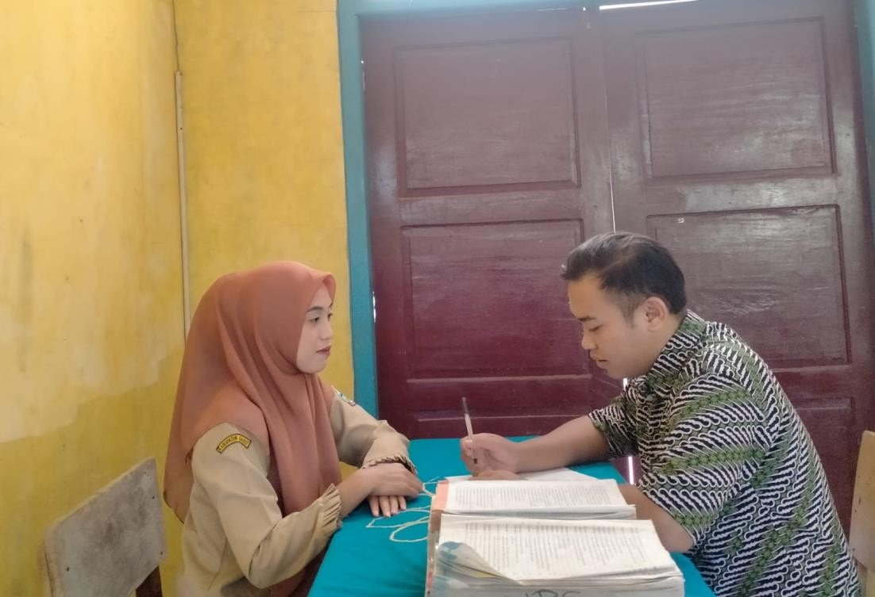

Lampiran 2
Dokumentasi Pengerjaan Angket oleh Siswa

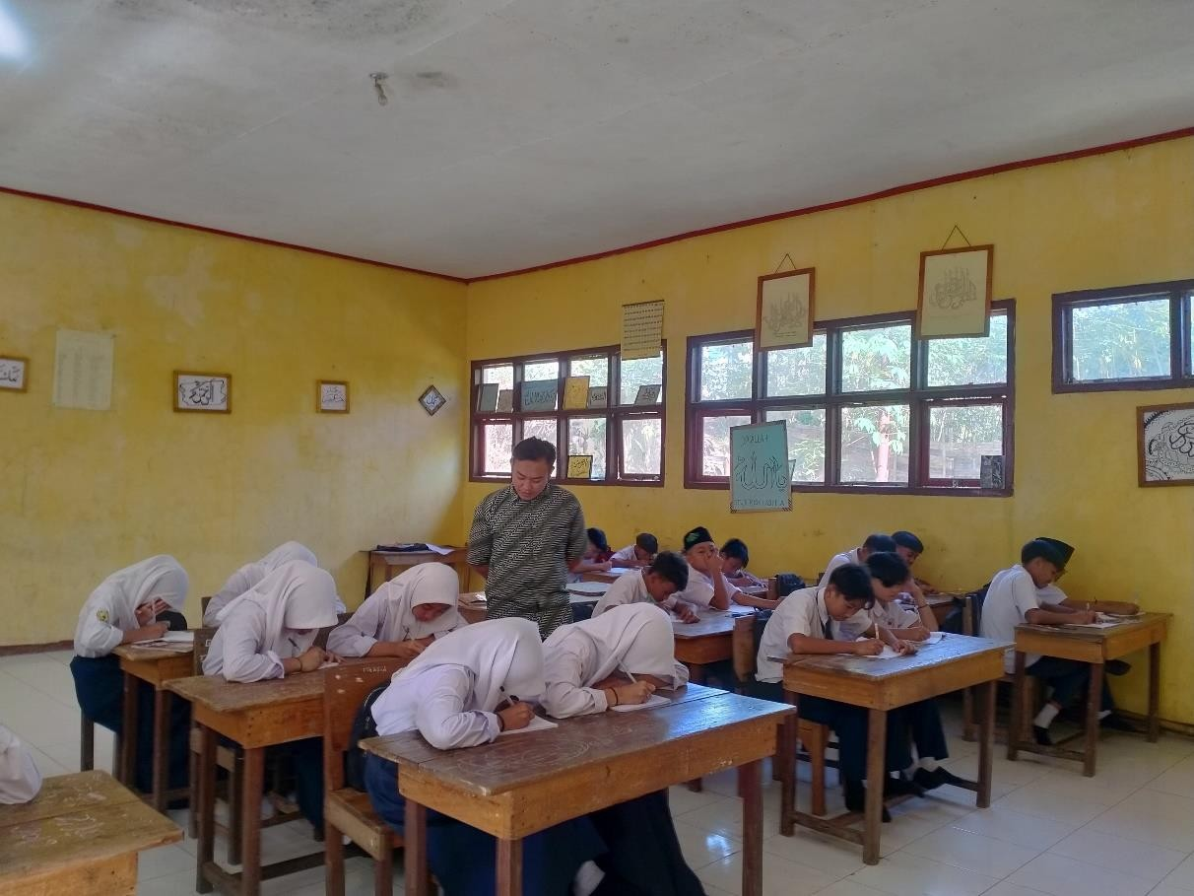

Lampiran 3
Dokumentasi Sekolah

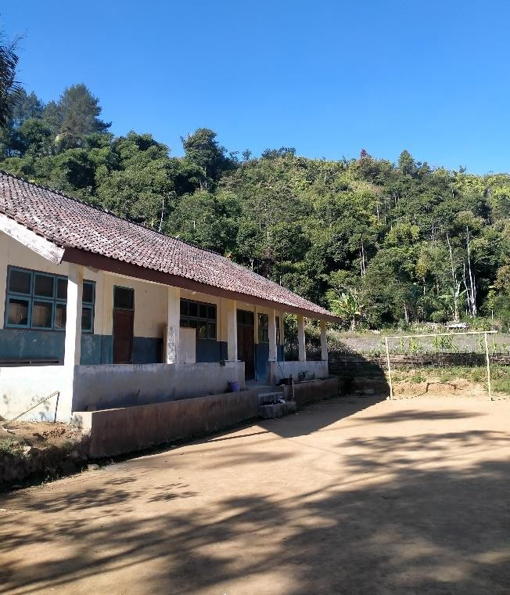
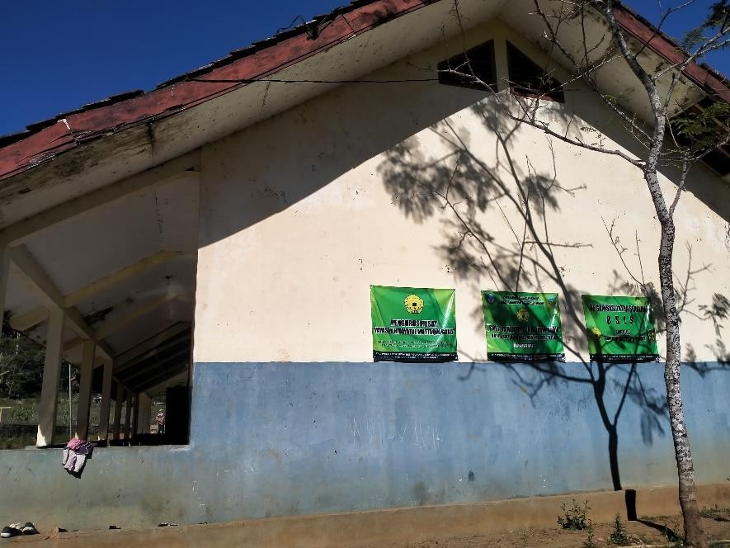

Lampiran 4
Hasil Angket Siswa

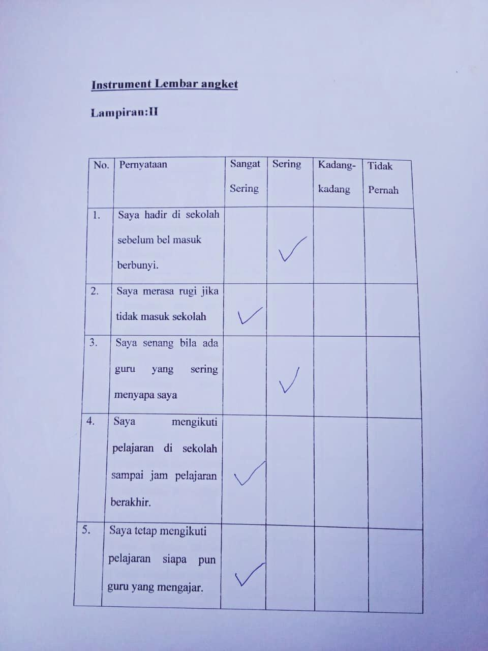

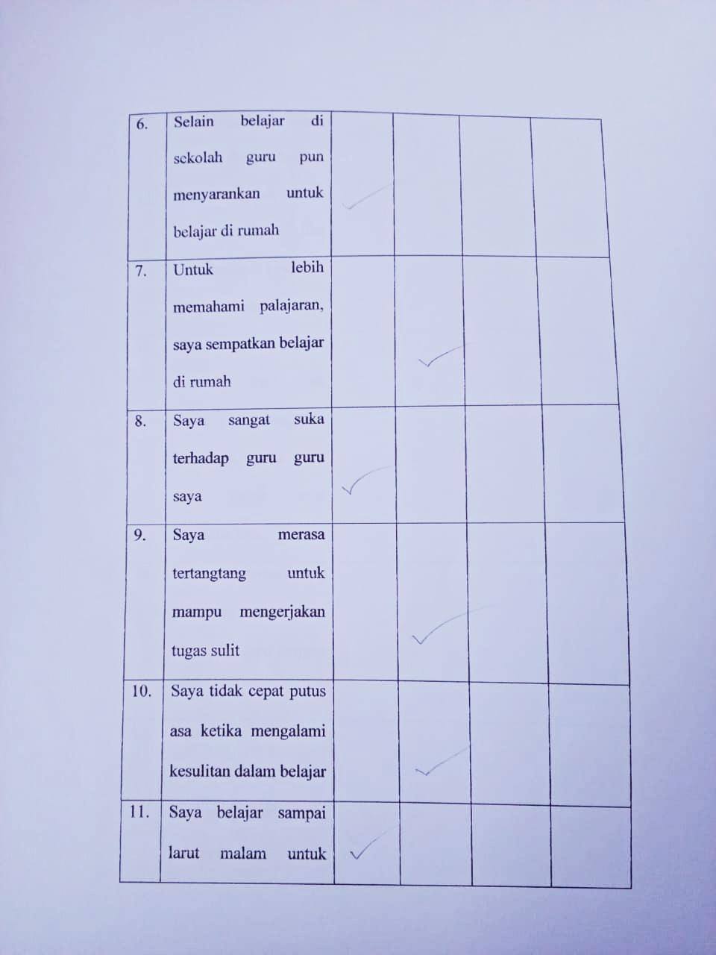
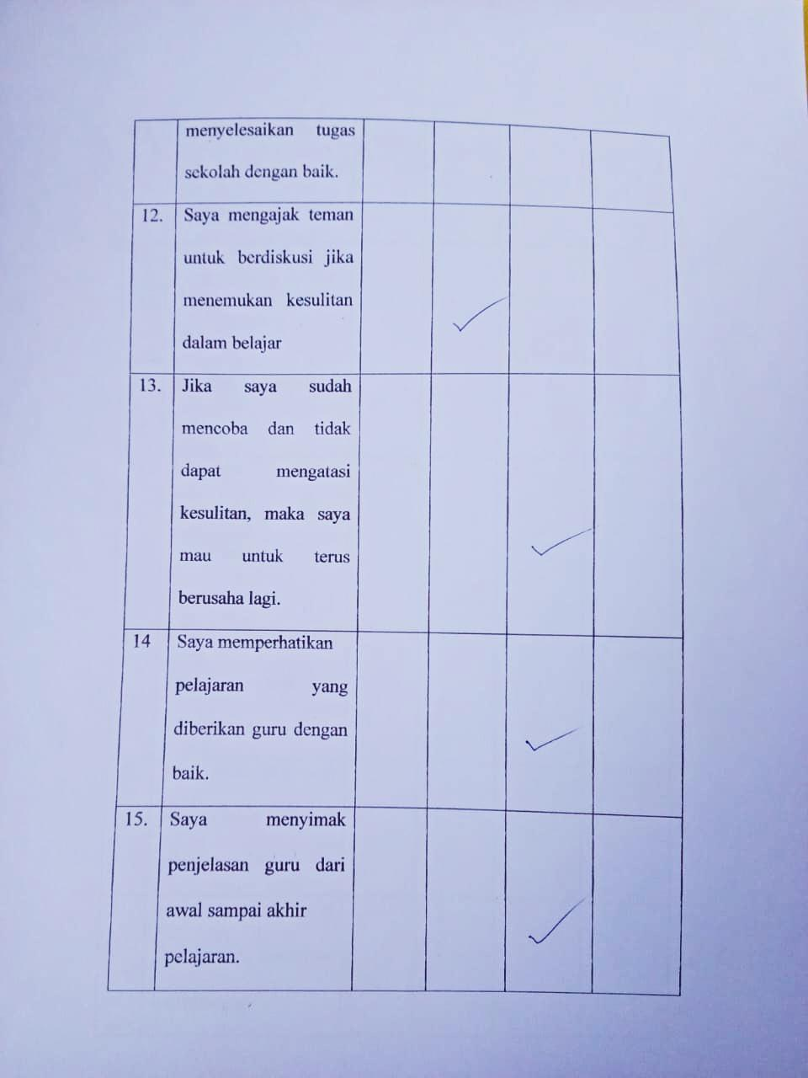

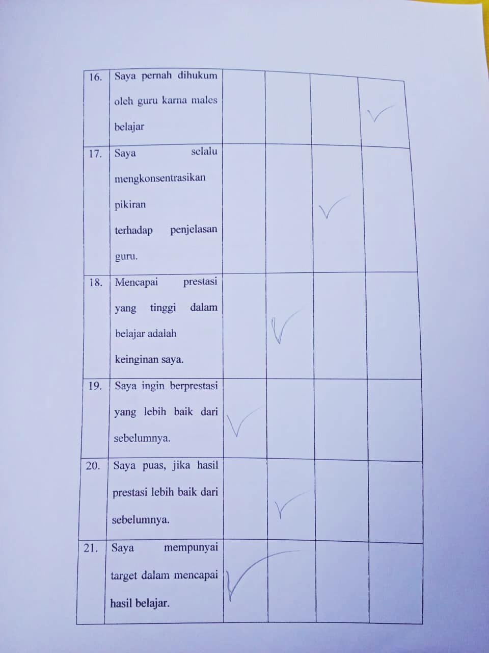
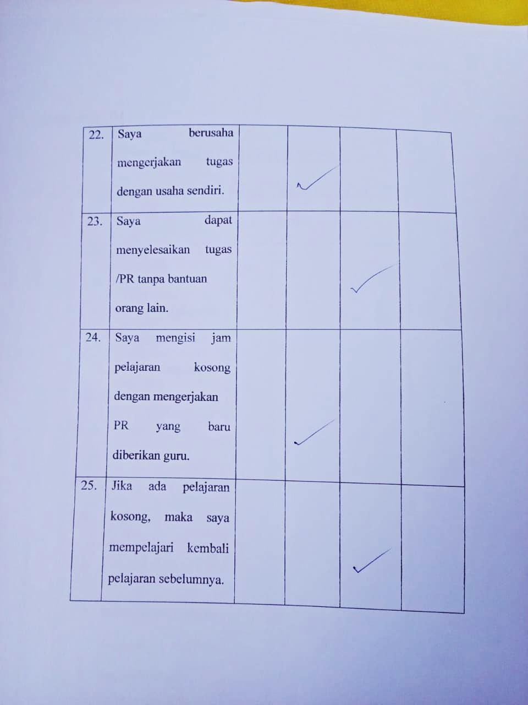

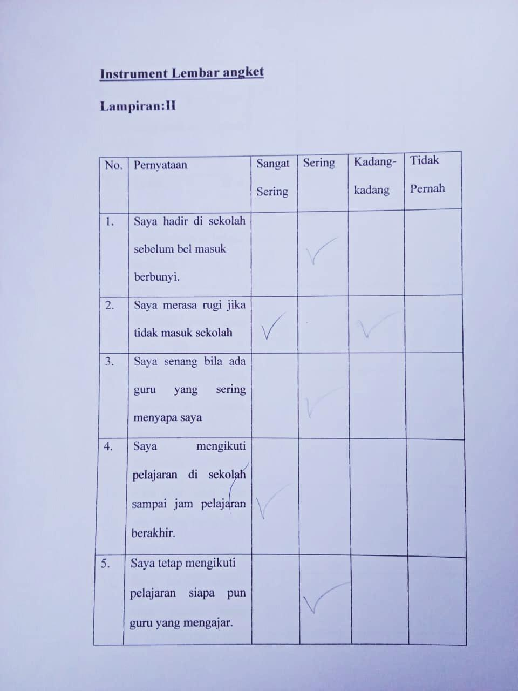
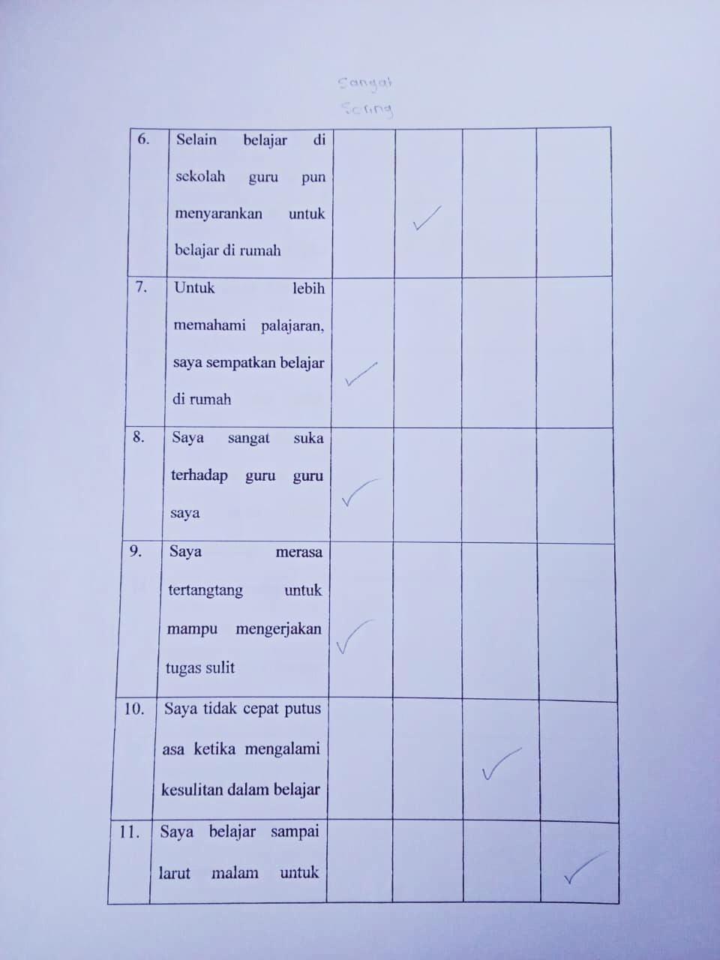

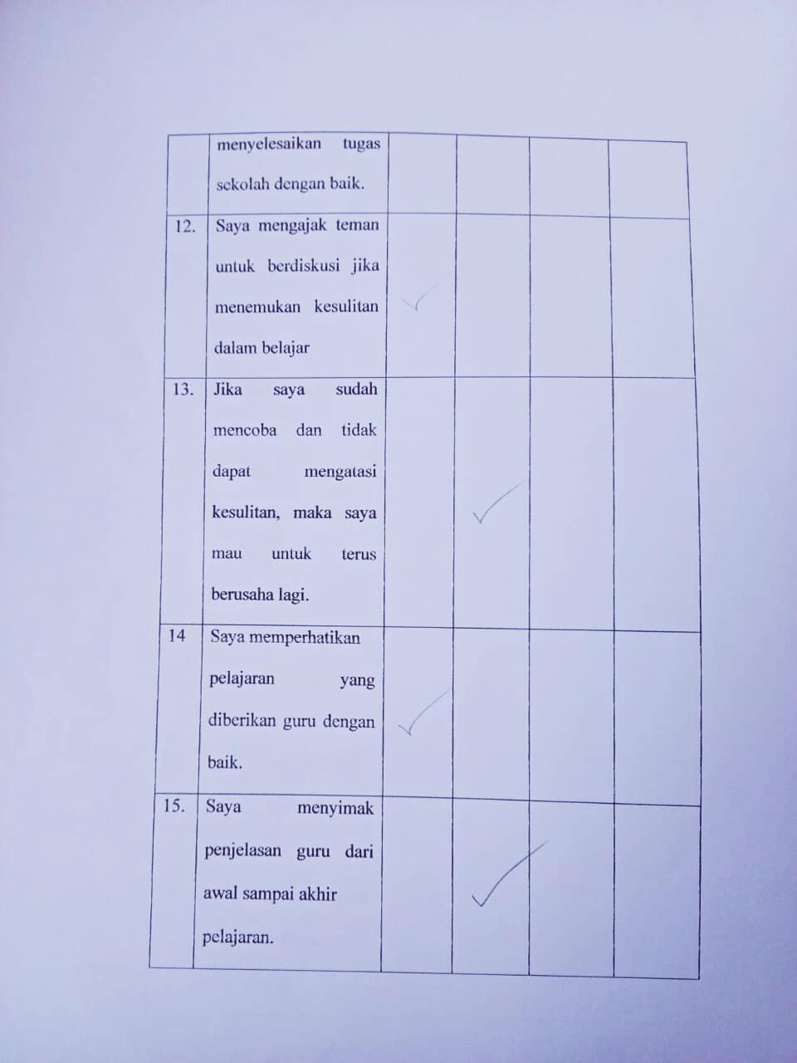
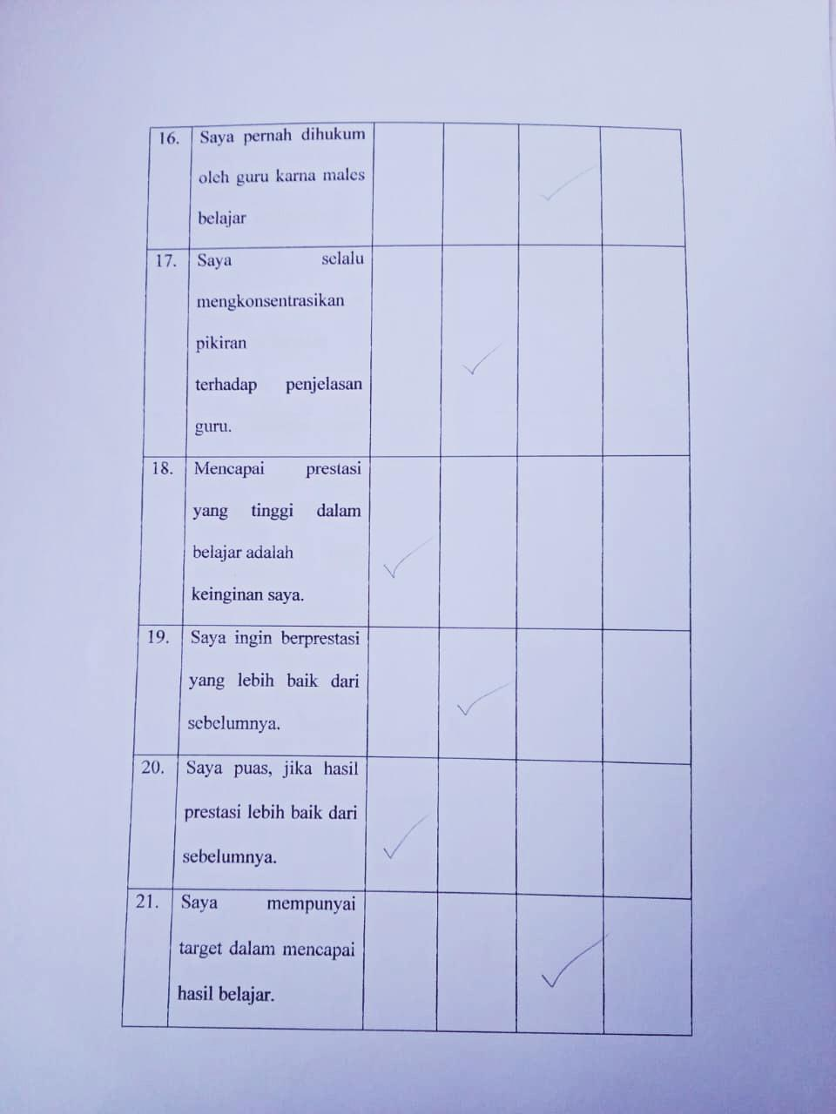

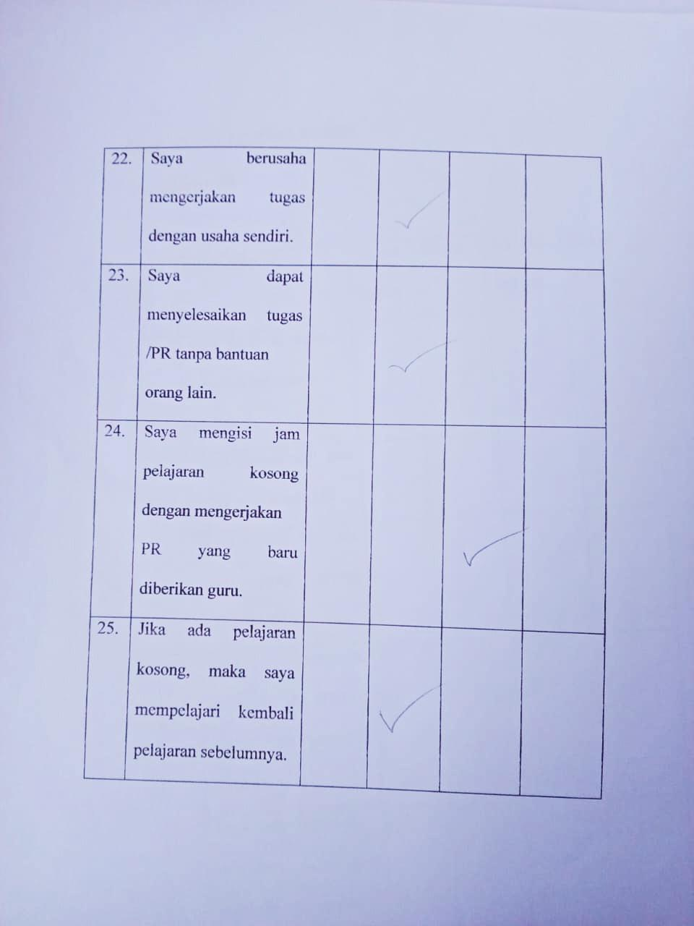

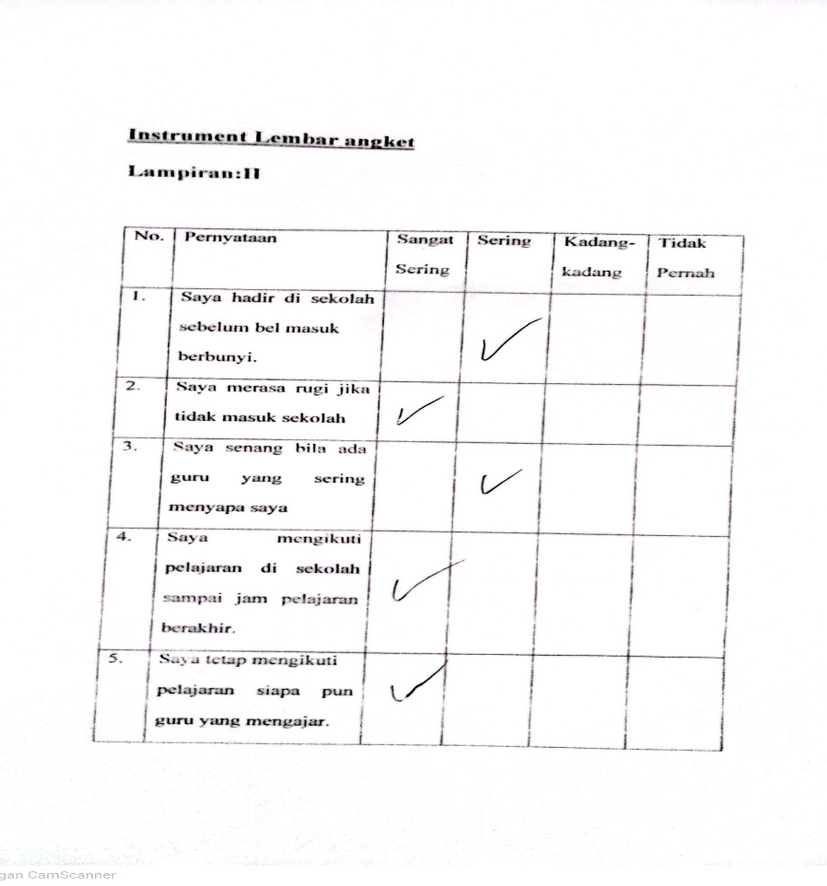

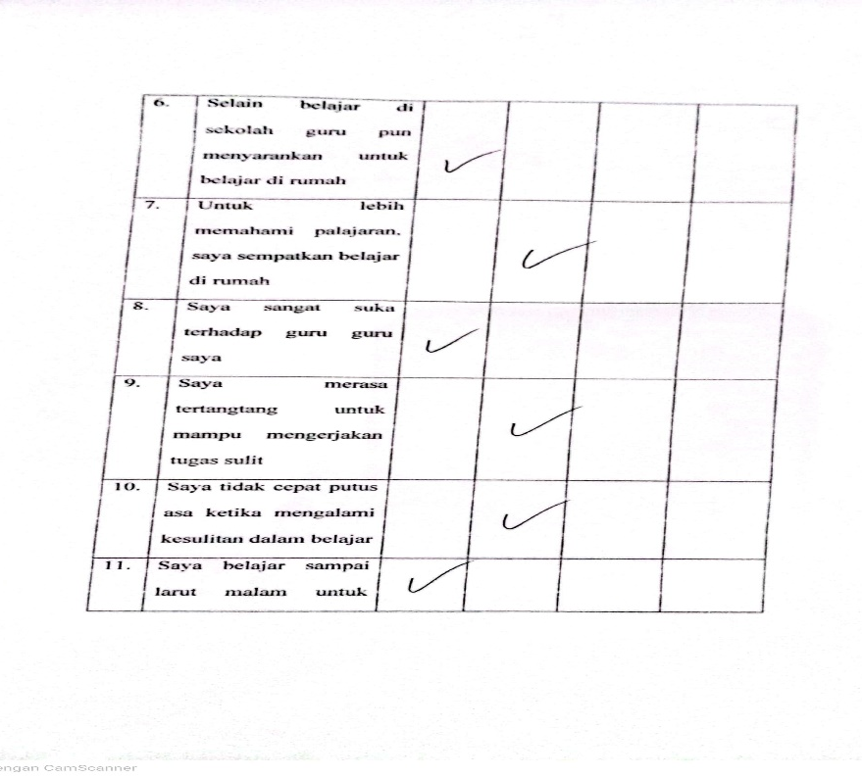
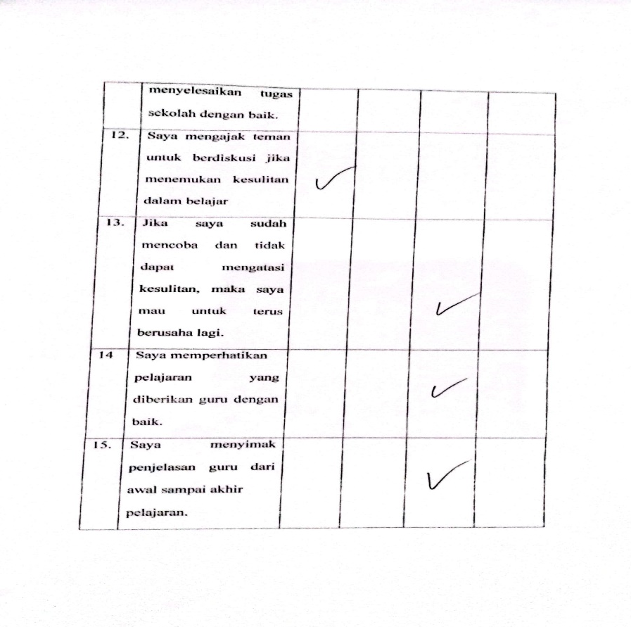

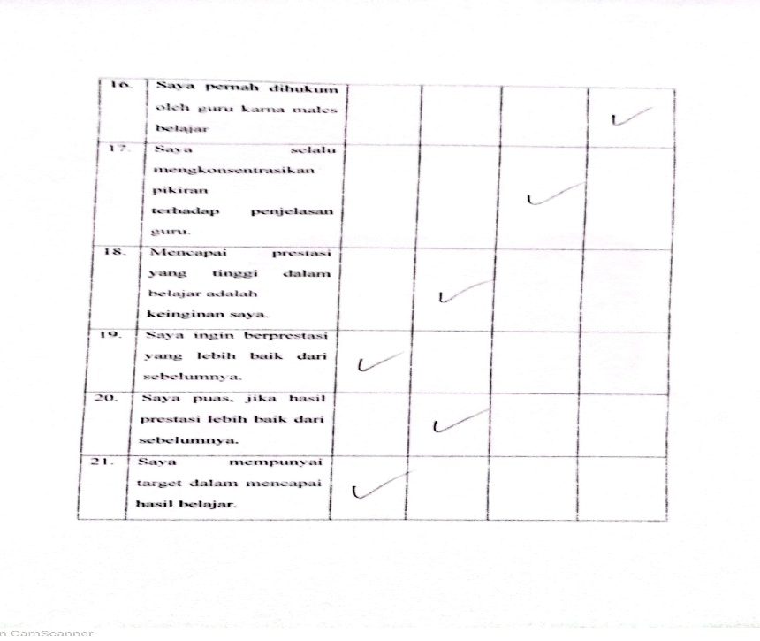

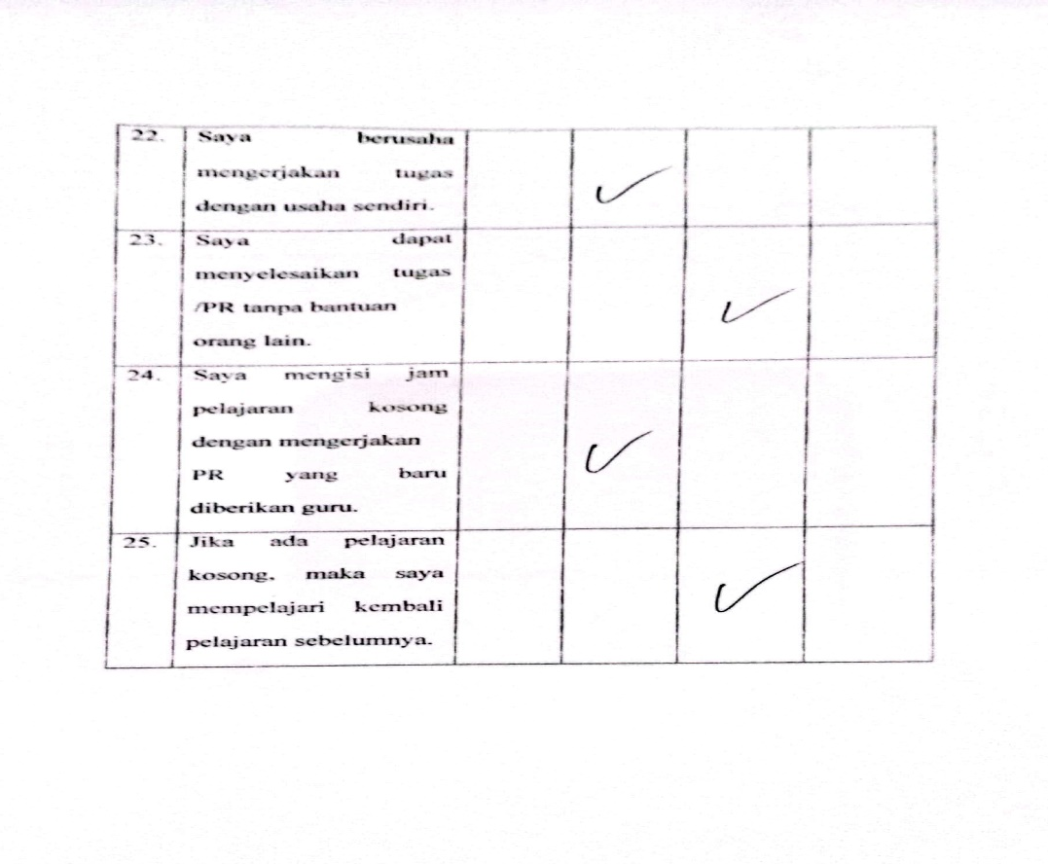

DAFTAR RIWAYAT HIDUP



Penulis bernama Rizal Muttaqin lahir di Garut pada 05 April 2001. Berjenis kelamin laki- laki dan beragama Islam, tinggal di Ciawitali, Desa Gunung Jampang Kec Bungbulang kabupaten Garut, Provinsi Jawa Barat. Pendidikan Formalnya di SD Gunung Jmpang 2, SMP Plus Hidayatul Muttaqin Garut dan SMK di Al-Huda Tarogong. Penulis adalah salah satu mahasiswa Institut Pendidikan Indonesia Garut. Selain aktif dalam akademik, penulis juga memiliki pengalaman organisasi, diantaranya pernah menjabat sebagai anggota Departemen olahraga di himpunan mahasiswa pendidikan bahasa dan sastra Indonesia (Himadiksastrasia) Periode 2021-2022, Anggota Ikatan Mahasiswa Pecinta Olahraga (Imapora) Periode 2021-2022, Anggota Pergerakan Mahasiswa Islam Indonesia (PMII) Periode 2021-2022.
Email: rmuttaqin38@gmail.com

